
T.C.
YEŞİLHİSAR KAYMAKAMLIĞI
ATATÜRK İLKOKULU MÜDÜRLÜĞÜ

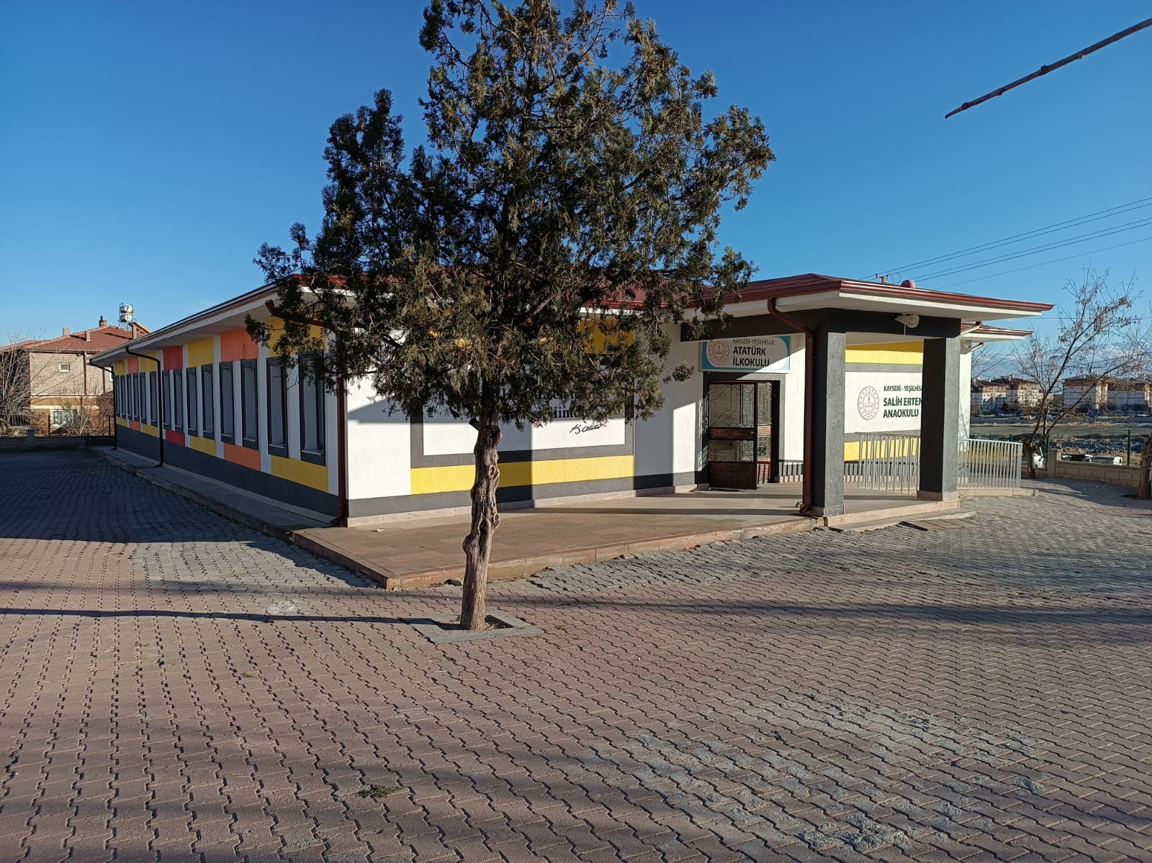

2024-2028 STRATEJİK PLANI



T.C.
YEŞİLHİSAR KAYMAKAMLIĞI
Atatürk İlkokulu Müdürlüğü

2024-2028
Stratejik Plan

KAYSERİ/YEŞİLHİSAR

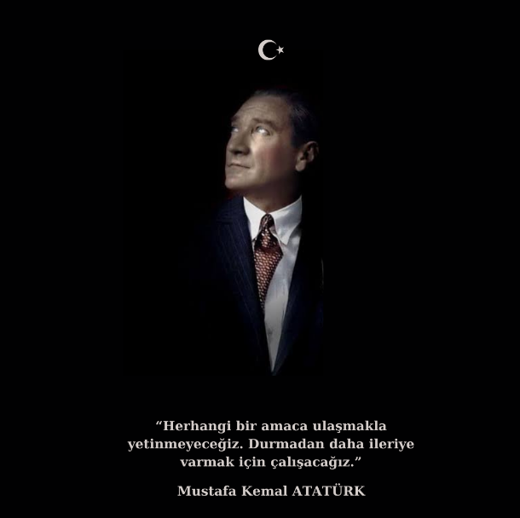

Kaymakam Sunuşu
Kamu idarelerimiz, 5018 Sayılı Kamu Mali Yönetimi ve Kontrol Kanunun ilgili maddesi gereğince kalkınma planları, programlar, ilgili mevzuat ve benimsedikleri temel ilkeler çerçevesinde geleceğe ilişkin misyon ve vizyonlarını oluşturmak, stratejik amaçlar ve ölçülebilir hedefler saptamak, performanslarını önceden belirlenmiş olan göstergeler doğrultusunda ölçmek bu sürecin izleme ve değerlendirmesini yapmak amacıyla katılımcı yöntemlerle stratejik plan hazırlamaktadırlar.

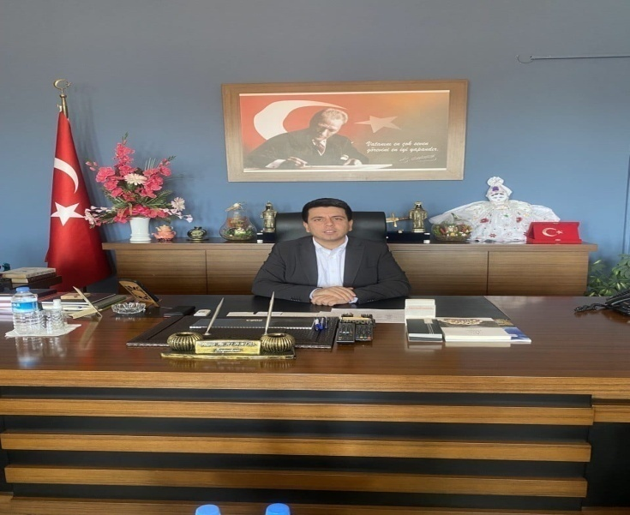
2024-2028 Stratejik Planı döneminde, “Türkiye Yüzyılı” vizyonu kapsamında İlçemiz kurum yöneticilerimizin öğrenciler ile bir araya gelebilmeleri ve öğrencilerle birlikte gerçekleştireceğimiz gezilerin, eğitimde kalite ve etkinliği artırmak adına kritik bir rol oynayacağına inanıyoruz. Öğrencilerimizi köy, ilçe ve il merkezleri ile buluşturarak, onların yaşadıkları çevreyi tanımalarını ve bu alanlardaki potansiyelleri keşfetmelerini sağlamak, eğitim süreci içerisinde paydaşlarla birlikte halkımızın beklentilerini ve ihtiyaçlarını anlama fırsatı bulabilme böylece öğrencilerimizin sadece bilgi değil, aynı zamanda toplumsal sorumluluk anlayışı kazanmalarına da katkı sağlayacaktır.
Yerinde öğrenme ve toplumla bütünleşme stratejimiz, öğretmenlerimizi de içine alacak şekilde kurgulanmıştır. Öğretmenlerimizin aileler ile etkileşim içinde olmaları, hem öğrencilerimize rehberlik etmelerini sağlayacak hem de toplumla daha yakın bir bağ kurmalarına imkân tanıyacaktır.
Bu stratejik plan, ilçemizin eğitim kalitesini yükseltmek, öğrencilerimizin donanımlı bireyler olarak yetişmelerini sağlamak ve toplumla daha güçlü bir etkileşim kurmak amacını taşımaktadır. Yeşilhisar ilçemiz bünyesinde örgün eğitimde eğitimlerine devam eden geleceğimizin teminatı çocuklarımız olduğu gibi eğitimlerini tamamlamamış vatandaşlarımızın da hayata katılma imkânlarının arttırılması sağlanmaya devam edecektir.
Bu planın hazırlanmasında ve uygulanmasında İlçe Millî Eğitim Müdürlüğü çalışanlarımıza ve Stratejik Planlama Ekibine teşekkür ederim.

Ahmet Ali ALTINTAŞ
Yeşilhisar Kaymakamı

İlçe Millî Eğitim Müdürü Sunuşu
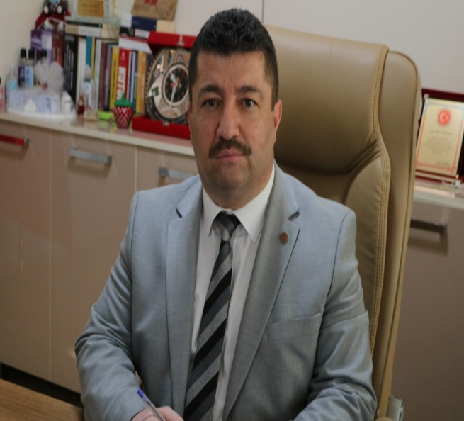
Eğitim, toplumlarımızı şekillendiren temel unsurdur ve bu önemli sürecin başarılı bir şekilde yönetilmesi, vizyoner bir anlayışa dayanır. Bu bağlamda, 2024-2028 Stratejik Planımız, "İnsanı Anlamak Anlayışı" ile şekillenen, “Türkiye Yüzyılı eğitimin yüzyılı olacak." eğitim öğretim misyonu içerisinde olan, etkin bir eğitim sürecini faaliyete geçirmeyi amaçlayan bir rota sunmaktadır. 5018 Sayılı Kamu Mali Yönetimi ve Kontrol Kanunu kapsamında hazırlanan 2024-2028 Stratejik Planımız çerçevesinde; öğrencilerimizin sadece akademik başarıları değil aynı zamanda karakter gelişimleri üzerinde de etkili bir rol oynamayı hedefliyoruz.

Bu doğrultuda, öğrenci merkezli bir eğitim anlayışını benimseyerek onların bireysel farklılıklarını anlamak ve değerlendirmek amacındayız.
Geleceğin liderleri, sorumluluk sahibi bireyleri ve dünya vatandaşlarını yetiştirmek amacıyla çağdaş uygarlık seviyesinin üzerine çıkmayı hedefliyoruz. Bu bağlamda, öğrencilerimizi ezberci anlayıştan uzak, araştırma ve sorgulamaya dayalı bir eğitimle donatarak küresel düzeyde rekabet edebilir milli ve manevi değerlerine sahip çıkan bireyler olarak yetişmelerine katkıda bulunmayı amaçlıyoruz.
İlçe Milli Eğitim Müdürlüğümüz 2024-2028 Stratejik Planı, ilçemizin eğitim alanındaki mevcut durumunu analiz ederek güçlü yönlerimizi daha da pekiştirmeyi ve zayıf yönlerimizi geliştirmeyi amaçlar. Bu kapsamda, toplumun tüm kesimlerinin katılımını ve desteklerini sağlamak adına şeffaf bir iletişim ve işbirliği anlayışını benimsemekteyiz.
Bu stratejik planın başarıya ulaşabilmesi için tüm paydaşların katılımı ve sorumluluk alması önemlidir. Öğrenci, veli, öğretmen, idareci ve ilçe yönetimi ile birlikte çalışarak eğitimde kaliteyi artırmak böylece ilçemizi daha yaşanabilir bir eğitim ortamına dönüştürmek için çaba sarf edeceğimize inanıyoruz. Bu plan ilçemizin eğitimde elde ettiği başarıları daha da ileri taşımak için bir yol haritası sunmaktadır. Bu amaç doğrultusunda, planımızın uygulanması sürecinde kararlılıkla ilerleyerek elde edilen sonuçları birlikte kutlamayı heyecanla bekliyoruz.
2024-2028 Stratejik Planının hazırlanmasında ve uygulanmasında emeği geçen İlçe Millî Eğitim Müdürlüğü çalışanlarımıza, Stratejik Planlama Ekibine, bu süreçte desteklerini esirgemeyen paydaşlarımıza teşekkür ediyor ilçemiz ve ilimiz için hayırlı olmasını diliyorum.

Mehmet BOZDAĞ
Yeşilhisar İlçe Milli Eğitim Müdürü

Okul Müdürü Sunuşu
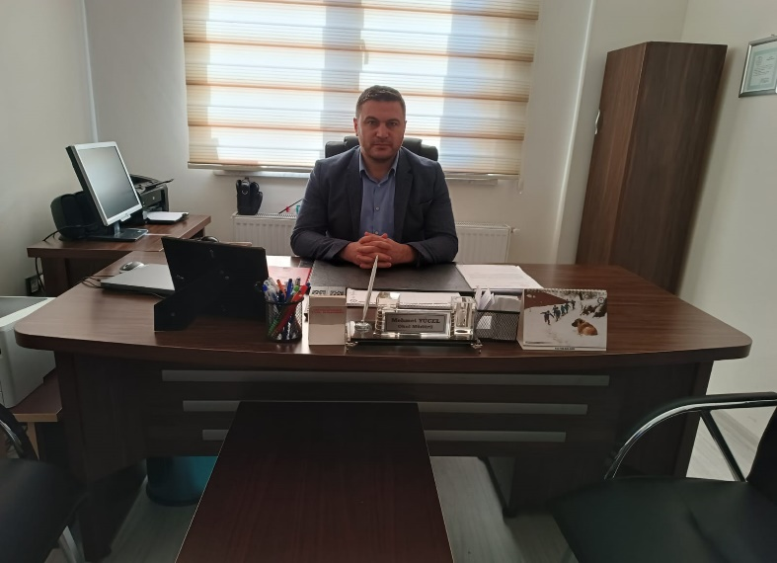 | Eğitim, meyvesi insan olan ve toplumları istendik yönde değişime sürükleyen bir süreçtir. Bu sürecin başarılı bir şekilde yönetilmesi, planlı ve vizyoner bir bakış açısına dayanır. Çok hızlı gelişen, değişen teknolojilerle bilginin değişim süreci de hızla değişmiş ve başarı için sistemli ve planlı bir çalışmayı kaçınılmaz kılmıştır. Sürekli değişen ve gelişen ortamlarda çağın gerekleri ile uyumlu bir eğitim öğretim anlayışını sistematik
bir şekilde devam ettirebilmemiz, belirlediğimiz stratejileri en etkin şekilde uygulayabilmemiz ile mümkün olacaktır. Başarılı olmak da iyi bir planlama ve bu planın etkin bir şekilde uygulanmasına bağlıdır.
Geleceğin teminatı olan öğrencilerimizi; ezberci anlayıştan uzak, araştırma ve sorgulamaya dayalı bir eğitimle donatarak, küresel düzeyde rekabet edebilir, milli ve manevi değerlerine sahip çıkan bireyler olarak yetişmelerini hedefliyoruz.
2024-2028 Stratejik Planımız, okulumuzun eğitim alanındaki mevcut durumunu analiz ederek güçlü yönlerini daha da pekiştirmeyi ve zayıf yönlerini geliştirmeyi amaçlar. Bu kapsamda, paydaşlarımızın aktif katılımını ve desteklerini sağlamak adına şeffaf bir iletişim ve iş birliği anlayışını benimsemekteyiz.
Bu stratejik planın başarıya ulaşabilmesi için tüm paydaşların katılımı ve sorumluluk alması önemlidir. Öğrenci, veli, öğretmen, idareci ve ilçe yönetimi ile birlikte çalışarak eğitimde kaliteyi artırmak böylece okulumuzu daha yaşanabilir bir eğitim ortamına dönüştürmek için çaba sarf edeceğimize inanıyoruz. Bu plan okulumuzun eğitim ve öğretimde elde ettiği başarıları daha da ileri taşımak için bir yol haritası sunmaktadır. Bu amaç doğrultusunda, planımızın uygulanması sürecinde kararlılıkla ilerleyerek elde edilen sonuçları birlikte kutlamayı heyecanla bekliyoruz.
2024-2028 Stratejik Planının hazırlanmasında ve uygulanmasında emeği geçen başta Stratejik Planlama Ekibine ve bu süreçte desteklerini esirgemeyen tüm paydaşlarımıza sonsuz teşekkür ediyorum.

Mehmet YÜCEL
Okul Müdürü

İçindekiler
Kaymakam Sunuşu iv
İlçe Millî Eğitim Müdürü Sunuşu v
Okul Müdürü Sunuşu vi
İçindekiler vii
Kısaltmalar ix
Müdürlük Hizmet Birimlerinin Kısaltılması x
Tanımlar xi
Giriş 1
1. Stratejik Plan Hazırlık Süreci 1
A. Genelge ve Hazırlık Programı 4
B. Ekip ve Kurullar 5
2. Durum Analizi 8
A. Kurumsal Tarihçe 8
B. Uygulanmakta Olan Planın Değerlendirilmesi 9
C. Mevzuat Analizi 10
D.Üst Politika Belgeleri Analizi 13
E.Faaliyet Alanları ile Ürün ve Hizmetlerin Belirlenmesi 16
F.Paydaş Analizi 20
G.Kuruluş İçi Analiz 25
H.PESTLE Analizi 28
İ. GZFT Analizi 32
J.Tespitler ve İhtiyaçların Belirlenmesi 33
3. Geleceğe Bakış 35
Misyon, Vizyon ve Temel Değerler…………………………………………………………..……………………. 35
Misyonumuz: 35
Vizyonumuz: 35
Temel Değerlerimiz: 35
Amaç Ve Hedeflere İlişkin Mimari …………………………………………………………………………………36
4. Maliyetlendirme 41
5. İzleme Ve Değerlendirme 43
İzleme Ve Değerlendirme Sürecinin İşleyişi 45
Performans Göstergeleri 46

Tablolar
Tablo 1: Stratejik Planlama Üst Kurulu 6
Tablo 2: Stratejik Planlama Ekibi 6
Tablo 3 Üst Politika Belgeleri 13
Tablo 4 Üst Politika Belgeleri Analizi 14
Tablo 5: Faaliyet Alanları İle Ürün ve Hizmetlerin Belirlenmesi 16
Tablo 6 Paydaş Analizi 20
Tablo 7 Kuruluş İçi Analiz 25
Tablo 8: Atatürk İlkokulu Müdürlüğü Personel Yapısı 27
Tablo 9: Atatürk İlkokulumum Fiziki Kaynakları Arasında Yer Alan Bina Sayısı 27
Tablo 10: Atatürk İlkokulu Bütçesi (Ekonomik Sınıflandırma) 28
Tablo 11: PESTLE Analizi 28
Tablo 12 Yıllık Tahmini Bütçe Dağılımları 41
Tablo 13 Hedef ve Strateji Sorumlulukları 46
Tablo 14 Performans Göstergesi Sorumlulukları 49
Şekiller
Şekil 1: Stratejik Plan Oluşum Şeması 2
Şekil 2: Atatürk İlkokulu Stratejik Planlama Modeli 3
Şekil 3. Dış Paydaş anketi. 21
Şekil 4. Okul-Aile İş Birliği/Fiziksel İmkanlar 22
Şekil 5: Basın Ve Halkla İlişkiler 22
Şekil 6: İç Paydaş Memnuniyet Anketi 23
Şekil 7: Yeni Fikirleri Destekler 23
Şekil 8: Sorunların Çözümü için kullanılan Yöntemler 23
Şekil 9: Kurumda Yardımcı Olunma 24
Şekil 10: Teknolojik İmkan Yeterliliği 24
Şekil 11: Teşkilat Şeması 26
Şekil 12: Temel Değerlerimiz 35
Şekil 13 Stratejik Planı İzleme ve Değerlendirme Modeli Çerçevesi 44
Şekil 14 İzleme Ve Değerlendirme Süreci 45
Ekler
EK 1: Olur …..52

Kısaltmalar
AB | - Avrupa Birliği
ABİDE | - Akademik Becerilerin İzlenmesi ve Değerlendirilmesi
AR-GE | - Araştırma, Geliştirme
EBA | - Eğitim Bilişim Ağı
E-Okul | - Okul Yönetim Bilgi Sistemi
FATİH | - Fırsatları Artırma ve Teknolojiyi İyileştirme Hareketi
GZFT | - Güçlü, Zayıf, Fırsat, Tehdit
HBÖ | - Hayat Boyu Öğrenme
İHL | - İmam-Hatip Lisesi
İKB | - İnsan Kaynakları Bölümü
KHK | - Kanun Hükmünde Kararname
LGS | - Liselere Giriş Sınavı
MEB | - Millî Eğitim Bakanlığı
MEBBİS | - Millî Eğitim Bakanlığı Bilişim Sistemleri
MEİS | - Millî Eğitim İstatistik Modülü
MEM | - Millî Eğitim Müdürlüğü
MTE | - Mesleki ve Teknik Eğitim
OECD | - Organisation for Economic Co-operation and Development  (İktisadi İşbirliği ve Kalkınma Teşkilatı)
PESTLE | - Politik, Ekonomik, Sosyolojik, Teknolojik, Yasal ve Ekolojik Analiz
PİKTES | : Türk Eğitim Sisteminde Çocuklar İçin Kapsayıcı Eğitimin Desteklenmesi Projesi
PISA | - Programme for International Student Assesment  (Uluslararası Öğrenci Değerlendirme Programı)
SWOT | - Strenghts, Weaknesses, Opportunıtıes, Threats (Güçlü ve zayıf yönler, fırsatlar ve tehditler analizi)
SGB | - Strateji Geliştirme Başkanlığı
SP | - Stratejik Plan
STK | - Sivil Toplum Kuruluşları
TÜBİTAK | - Türkiye Bilimsel ve Teknolojik Araştırma Kurumu
TÜİK | - Türkiye İstatistik Kurumu
YEĞİTEK | - Yenilik ve Eğitim Teknolojileri Genel Müdürlüğü

Müdürlük Hizmet Birimlerinin Kısaltılması
BİETHŞ | - Bilgi İşlem ve Eğitim Teknolojileri Hizmetleri Şubesi
DHŞ | - Destek Hizmetleri Şubesi
DÖHŞ | - Din Öğretimi Hizmetleri Şubesi
HBÖHŞ | - Hayat Boyu Öğrenme Hizmetleri Şubesi
HHB | - Hukuk Hizmetleri Birimi
İEHŞ | - İnşaat ve Emlak Hizmetleri Şubesi
İKHŞ | - İnsan Kaynakları Hizmetleri Şubesi
MTEHŞ | - Mesleki ve Teknik Eğitim Hizmetleri Şubesi
OHŞ | - Ortaöğretim Hizmetleri Şubesi
ÖERHŞ | - Özel Eğitim ve Rehberlik Hizmetleri Şubesi
ÖDSHŞ | - Ölçme, Değerlendirme ve Sınav Hizmetleri Şubesi
ÖÖKHŞ | - Özel Öğretim Kurumları Hizmetleri Şubesi
ÖZLB | - Özel Büro
SGHŞ | - Strateji Geliştirme Hizmetleri Şubesi
TEHŞ | - Temel Eğitim Hizmetleri Şubesi

Tanımlar
Bütünleştirici eğitim (kaynaştırma eğitimi):Özel eğitime ihtiyacı olan bireylerin eğitimlerini, destek eğitim hizmetleri de sağlanarak akranlarıyla birlikte resmî veya özel örgün ve yaygın eğitim kurumlarında sürdürmeleri esasına dayanan özel eğitim uygulamalarıdır.
Çıraklık eğitimi: Kurumlarda yapılan teorik eğitim ile işletmelerde yapılan pratik eğitimin bütünlüğü içerisinde bireyleri bir mesleğe hazırlayan, mesleklerinde gelişmelerine olanak sağlayan ve belgeye götüren eğitimi ifade eder.
Destek eğitim odası: Okul ve kurumlarda, yetersizliği olmayan akranlarıyla birlikte aynı sınıfta eğitimlerine devam eden özel eğitime ihtiyacı olan öğrenciler ile üstün yetenekli öğrenciler için özel araç-gereçler ile eğitim materyalleri sağlanarak özel eğitim desteği verilmesi amacıyla açılan odaları ifade eder.
Devamsızlık: Özürlü ya da özürsüz olarak okulda bulunmama durumu ifade eder. Eğitim arama motoru: Sadece eğitim kategorisindeki sonuçların görüntülendiği ve kategori dışı ve sakıncalı içeriklerin filtrelendiğini internet arama motoru.
Eğitim ve öğretimden erken ayrılma: Avrupa Topluluğu İstatistik Ofisinin (Eurostat) yayınladığı ve hane halkı araştırmasına göre 18-24 yaş aralığındaki kişilerden en fazla ortaokul mezunu olan ve daha üstü bir eğitim kademesinde kayıtlı olmayanların ilgili çağ nüfusuna oranı olarak ifade edilen göstergedir.
İşletmelerde Meslekî Eğitim: Meslekî ve teknik eğitim okul ve kurumları öğrencilerinin beceri eğitimlerini işletmelerde, teorik eğitimlerini ise meslekî ve teknik eğitim okul ve kurumlarında veya işletme ve kurumlarca tesis edilen eğitim birimlerinde yaptıkları eğitim uygulamalarını ifade eder.
Okul-Aile Birlikleri: Eğitim kampüslerinde yer alan okullar dâhil Bakanlığa bağlı okul ve eğitim kurumlarında kurulan birliklerdir.
Ortalama eğitim süresi: Birleşmiş Milletler Kalkınma Programının yayınladığı İnsani Gelişme Raporu’nda verilen ve 25 yaş ve üstü kişilerin almış olduğu eğitim sürelerinin ortalaması şeklinde ifade edilen eğitim göstergesini ifade etmektedir.
Örgün eğitim dışına çıkma: Ölüm ve yurt dışına çıkma haricindeki nedenlerin herhangi birisine bağlı olarak örgün eğitim kurumlarından ilişik kesilmesi durumunu ifade etmektedir.
Örgün eğitim: Belirli yaş grubundaki ve aynı seviyedeki bireylere, amaca göre hazırlanmış programlarla, okul çatısı altında düzenli olarak yapılan eğitimdir. Örgün eğitim; okul öncesi, ilkokul, ortaokul, ortaöğretim ve yükseköğretim kurumlarını kapsar.
Özel eğitime ihtiyacı olan bireyler (Özel eğitim gerektiren birey): Çeşitli nedenlerle, bireysel özellikleri ve eğitim yeterlilikleri açısından akranlarından beklenilen düzeyden anlamlı farklılık gösteren bireyi ifade eder.
Özel politika veya uygulama gerektiren gruplar (dezavantajlı gruplar): Diğer gruplara göre eğitiminde ve istihdamında daha fazla güçlük çekilen kadınlar, gençler, uzun süreli işsizler, engelliler gibi bireylerin oluşturduğu grupları ifade eder.
Özel yetenekli bireyler: Zekâ, yaratıcılık, sanat, liderlik kapasitesi, motivasyon ve özel akademik alanlarda yaşıtlarına göre daha yüksek düzeyde performans gösteren bireyi ifade eder.
Uzaktan Eğitim: Her türlü iletişim teknolojileri kullanılarak zaman ve mekân bağımsız olarak insanların eğitim almalarının sağlanmasıdır.
Yaygın eğitim: Örgün eğitim sistemine hiç girmemiş ya da örgün eğitim sisteminin herhangi bir kademesinde bulunan veya bu kademeden ayrılmış ya da bitirmiş bireylere; ilgi, istek ve yetenekleri doğrultusunda ekonomik, toplumsal ve kültürel gelişmelerini sağlayıcı nitelikte çeşitli süre ve düzeylerde hayat boyu yapılan eğitim, öğretim, üretim, rehberlik ve uygulama etkinliklerinin bütününü ifade eder.
Zorunlu eğitim: Dört yıl süreli ve zorunlu ilkokullar ile dört yıl süreli, zorunlu ve farklı programlar arasında tercihe imkân veren ortaokullar ve imam-hatip ortaokullarından oluşan ilköğretim ile ilköğretime dayalı, dört yıllık zorunlu, örgün veya yaygın öğrenim veren genel, mesleki ve teknik ortaöğretim kademelerinden oluşan eğitim sürecini ifade eder.

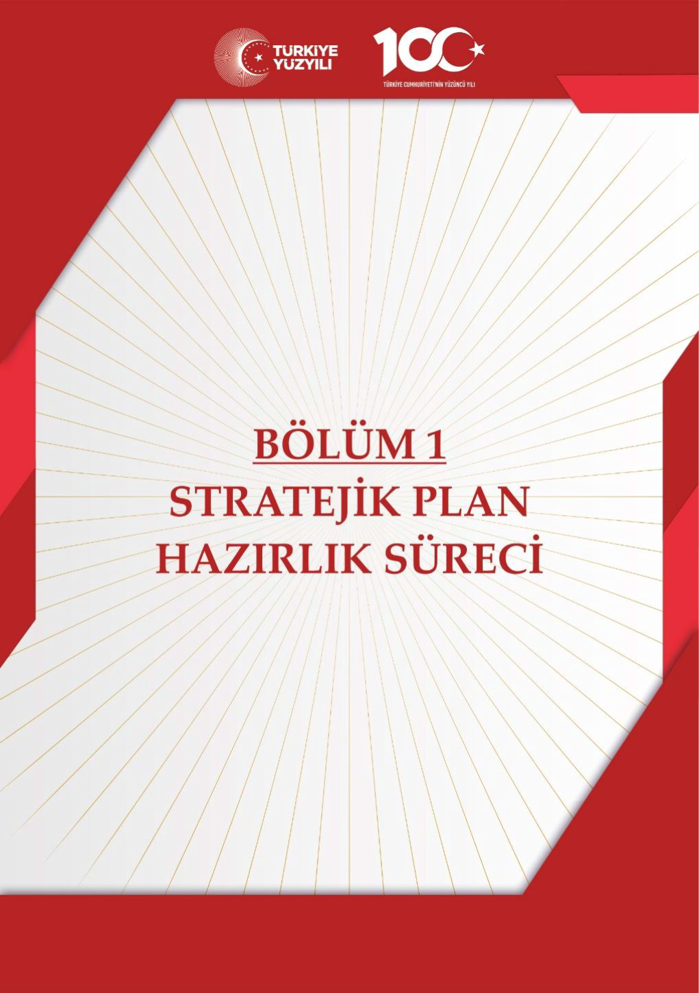

Giriş
21. yüzyıl bilgi toplumunda yönetim alanında yaşanan değişimler, kamu kaynaklarının etkili, ekonomik ve verimli bir şekilde kullanıldığı, hesap verebilir ve saydam bir yönetim anlayışını gündeme getirmiştir. Ülkemizde de kamu mali yönetimini bu anlayışa uygun olarak yapılandırmak amacıyla 5018 Sayılı Kamu Mali Yönetimi ve Kontrol Kanunu uygulamaya konulmuştur.
5018 sayılı Kamu Mali Yönetimi ve Kontrol Kanunu kamu idarelerine kalkınma planları, ulusal programlar, ilgili mevzuat ve benimsedikleri temel ilkeler çerçevesinde geleceğe ilişkin misyon ve vizyonlarını oluşturma, stratejik amaçlar ve ölçülebilir hedefler belirleme, performanslarını önceden belirlenmiş olan göstergeler doğrultusunda ölçme ve bu süreçlerin izlenip değerlendirilmesi amacıyla katılımcı yöntemlerle stratejik plan hazırlama zorunluluğu getirmiştir. Müdürlüğümüz de ilk stratejik planını 2009-2013 ikincisini 2014-2018, üçüncüsünü ise 2019-2023 yıllarını kapsayacak şekilde hazırlamış ve uygulamıştır.
Müdürlüğümüzün dördüncü stratejik planı olan Atatürk İlkokulu Müdürlüğü 2024-2028 Stratejik Planı’nı, kalkınma planları ve programları, ilgili mevzuatlar ve MEB 2024-2028 Stratejik Planlama Kılavuzu dikkate alınarak hazırlanmıştır.
Müdürlüğümüz 2024-2028 Stratejik Planı çalışmaları kapsamında, Yeşilhisar İlçe Milli Eğitim Müdürlüğü birimleri ile ilgili paydaşların katılımıyla başta “Türkiye Yüzyılı” ile “Eğitimde Türkiye Yüzyılı” politikaları, uygulanmakta olan stratejik planın değerlendirilmesi, mevzuat, üst politika belgeleri, paydaş, PESTLE, GZFT ve kuruluş içi analizlerinden elde edilen veriler ışığında eğitim ve öğretim sistemine ilişkin sorun ve gelişim alanları ile eğitime ilişkin öneriler tespit edilmiş, bunlara yönelik stratejik amaç, hedef, strateji, gösterge ve eylemler planlanmıştır. Bu doğrultuda İlçemizdeki resmi ve özel kurumlar kapsamında, Millî Eğitim Bakanlığı tarafından belirlenen altı amaç ile bu stratejik amaçlar altında beş yıllık hedefler ve bu hedefleri gerçekleştirecek eylemler ortaya çıkartılmıştır. Stratejilerin yaklaşık maliyetlerinden yola çıkılarak stratejik amaç ve hedeflerin tahmini kaynak ihtiyaçları hesaplanmıştır. Planda yer alan stratejik amaç ve hedeflerin gerçekleşme durumlarının takip edilebilmesi için de stratejik plan izleme ve değerlendirme modeli oluşturulmuştur.

Stratejik Plan Hazırlık Süreci
Stratejik planlama uygulamalarının başarılı olması plan öncesi hazırlık çalışmalarının iyi planlanmış olmasına ve sürece katılımın sağlanmasına bağlıdır. Hazırlık dönemindeki çalışmalar Strateji Geliştirme Başkanlığınca yayınlanan “Millî Eğitim Bakanlığı 2024-2028 Stratejik Plan Hazırlık Programı” dikkate alınarak ele alınmıştır. Program aşağıdaki konuları içermektedir:
- Stratejik plan hazırlık çalışmalarının başladığının duyurulması
- Strateji geliştirme kurul ve ekiplerinin oluşturulması
- Stratejik planlama ekiplerine eğitimler düzenlenmesi
- Stratejik plan hazırlama takviminin oluşturulması
Müdürlüğümüzün 2024-2028 stratejik planın hazırlanmasında tüm tarafların görüş ve önerileri ile eğitim önceliklerinin plana yansıtılabilmesi için geniş katılım sağlayacak bir model benimsenmiştir. Bu amaca ulaşabilmek için farklı fikirlerin plan metninde yer almasına ve değerlendirilmesine özen gösterilmeye çalışılmıştır. Stratejik plan temel yapısı Müdürlüğümüz Stratejik Planlama Üst Kurulu tarafından kabul edilen Müdürlük Vizyonu ulaşabilmek amacıyla eğitimin üç temel bölümü (erişim, kalite, kapasite) ile paydaşların görüş ve önerilerini baz alır nitelikte oluşturulmuştur.

Şekil 1: Stratejik Plan Oluşum Şeması

2024-2028 Stratejik Plan çalışmalarının başladığı 06.10.2022 tarihinde Millî Eğitim Bakanlığı Strateji Geliştirme Başkanlığı tarafından onaylanan ve yayımlanan 2022/21 sayılı genelge ile müdürlüğümüz birimlerine duyurulmuştur. Birimlerin çalışmalara azami katılım ve desteklerinin, açıklama yazısı ve ekler doğrultusundaki dokümanlardan faydalanılarak yapılması sağlanmıştır.
Stratejik Planlama Ekibi ilk toplantısını 16.10.2022 tarihinde ikinci toplantısını 03 Kasım 2023 tarihinde gerçekleştirmiş; misyon, vizyon, amaç ve hedeflerimizin müdürlüğümüz statüsüne uygun olması hususunda genel çerçeve belirlenmiştir. Ayrıca, Birim Stratejik Plan Hazırlık Ekiplerine stratejik plan hazırlık sürecine ilişkin bilgilendirme yapılmış, müdürlüğümüzün güçlü ve zayıf yönleri ile dış etkenlere bağlı ortaya çıkan fırsatlar ve tehditler konusunda eğitim verilmiştir. Diğer taraftan, paydaş analizleri kapsamında, iç ve dış paydaşların görüşlerini alabilmek için anket sistemi üzerinden paydaş anketlerinin çevrimiçi olarak cevaplandırılmasına imkân verebilen bir platform oluşturulmuştur. Müdürlüğümüzün faaliyet alanlarını düzenleyen mevzuatın sınırlarının çizilmesi, bu yasal yükümlülüklere ilişkin tespit ve ihtiyaçların belirlenmesi çalışması, müdürlüğümüzün birimlerinden alınan bilgi ve öneriler çerçevesinde gerçekleştirilmiştir.
Stratejik Plan Mimarisinin Belirlenmesi
Durum Analizi
Hazırlık Programının Oluşturulması
Stratejik Planlama Yöntem ve Kapsamı
Stratejik Plan Ekip ve Kurulları
Stratejik Planlama İş Takvimi

Tarihi Gelişim

Mevzuat Analizi

Faaliyet Alanları ile Sunulan Hizmetler

Paydaş Analizi

Kurum İçi ve Kurum Dışı Analiz
.PESTLE Analizi
.GZFT Analizi
.Üst Politika Belgeleri Analizi
Sorun ve Gelişim Alanlarının Belirlenmesi

Misyonun Belirlenmesi
Vizyonun Belirlenmesi
Temel İlke ve Değerlerin Belirlenmesi
Temaların Belirlenmesi
Stratejik Amaçların Belirlenmesi
Stratejik Hedeflerin Belirlenmesi
Performans Göstergelerinin Belirlenmesi
Tedbirlerin Belirlenmesi
Nihai Stratejik Plan
Performans Programı
Yıllık performans hedefleri ile faaliyet ve projeler
İzleme ve Değerlendirme
Faaliyet Raporu
Şekil 2: Atatürk İlkokulu Stratejik Planlama Modeli

Genelge ve Hazırlık Programı
5018 sayılı Kamu Mali Yönetimi ve Kontrol Kanunu’nun 3. Maddesi ve 9. Maddesi Kamu Kurumlarının 5 yıllık Stratejik Plan yapmalarını zorunlu hale getirmiştir. “Kamu idareleri; kalkınma planları, programlar, ilgili mevzuat ve benimsedikleri temel ilkeler çerçevesinde geleceğe ilişkin misyon ve vizyonlarını oluşturmak, stratejik amaçlar ve ölçülebilir hedefler saptamak, performanslarını önceden belirlenmiş olan göstergeler doğrultusunda ölçmek ve bu sürecin izleme ve değerlendirmesini yapmak amacıyla katılımcı yöntemlerle stratejik plan hazırlarlar” hükmü çerçevesinde ve “Kamu İdareleri için Stratejik Planlama Rehberi” taslağı ile belirlenmiş olan şablona göre katılımcı bir anlayışla hazırlanmıştır.
Bu kapsamda 3797 Sayılı Millî Eğitim Bakanlığı’nın Teşkilat ve Görevleri Hakkında Kanun ve Millî Eğitim Bakanlığı tarafından 2022 yılında yayınlanan 2022/21 nolu genelgesi kapsamında ilçemizin stratejik plan hazırlıklarının yapılması istenmiştir. Genelge kapsamında ilçemiz Stratejik Plan Hazırlama Üst Kurulu ve hazırlama ekibinin oluşturulması talep edilmiştir. Daha sonra Bakanlığımız SGB tarafından 2024-2028 Stratejik Plan Hazırlama Kılavuzu yayınlanarak yapılacak olan çalışmaların şekil ve muhteviyatı belirlenmiştir. Kapsam olarak “Mevcut Durum Analizinin” yapılması ve bu çalışmaların hangi araçlarla tespit edileceğinin belirlenmesi, gelişim alanlarının belirlenmesi sonucunda oluşan Vizyon ifadesine ulaşmak için yapılması gereken hedeflerin neler olduğunun tespiti istenmiştir.
Millî Eğitim Bakanlığının yayınladığı 6 Ekim 2022 tarihli ve 2022/21 sayılı Genelge ile 2024-2028 Stratejik Plan Hazırlık Çalışmaları, tüm İlçe Millî Eğitim Müdürlüklerine duyurulmuştur. Ardından MEB 2024-2028 Stratejik Plan Hazırlık Programı yayımlanmıştır. Buna göre Atatürk İlkokulu Müdürlüğü, 2024-2028 Stratejik Plan çalışmalarını ivedilikle başlatmıştır.
Bakanlığımızca Stratejik Plan Hazırlık Programında sunulan takvime uygun olarak ilçe, okul stratejik plan çalışmaları takvimi oluşturulmuştur. Çalışmalar, hazırlık programında belirtilen “Hazırlık, Durum Analizi, Geleceğe Bakış” bölümlerinden oluşacak şekilde kurgulanmıştır. Çalışmalar, 26 Şubat 2018 tarihinde yayımlanan Kamu İdarelerinde Stratejik Planlamaya İlişkin Usul ve Esaslar Hakkındaki Yönetmelik ve aynı tarihli Kamu İdarelerin İçin Stratejik Plan Hazırlama Kılavuzunda belirtilen usul ve esaslar temel alınarak yürütülmüştür. Çalışma takviminde belirlendiği üzere ilçe ve okul Strateji Geliştirme Kurulları ve Stratejik Plan Hazırlama Ekipleri oluşturulmuştur. Ocak 2023 tarihinde kurulan Strateji Geliştirme Kurulu ve Stratejik Plan Hazırlama Ekipleri oluşturulmuştur. 22.12.2022 tarihinde kurumumuzda kurulan Strateji Geliştirme Kurulu ve Stratejik Plan Hazırlama Ekibi üyelerine bilgilendirme faaliyetleri düzenlenmiştir. Kayseri İl Millî Eğitim Müdürlüğü koordinasyonunda gerçekleşen eğitim faaliyetlerinin dışında, kurul ve ekip üyelerine yüz yüze ve elektronik ortamda destek sağlanarak bilgi ihtiyacı giderilmiştir. (İlçemizin strateji geliştirme kurulu ekip başkanı ve üyeleri, muhtelif tarihlerde Kayseri İl Millî Eğitim Müdürlüğü AR-GE Birimi tarafından Stratejik Yönetim ve Planlama kursuna katılım sağlamıştır).
Müdürlüğümüz Stratejik Planlama Ekibi bir dizi toplantılar gerçekleştirilerek “Uygulanmakta Olan Stratejik Planın Değerlendirilmesi, Mevzuat Analizi, Üst Politika Belgeleri Analizi ve Paydaş Analizi” gerçekleştirilmiştir. Paydaş Analizi kapsamında paydaş görüşlerinin alınabilmesi için Kayseri İl Millî Eğitim Müdürlüğünün paydaş anketi örneklenerek ve uyarlanarak öğrenci, öğretmen, personel, yönetici ve velilerden ve diğer paydaşlarımıza, Müdürlüğümüzün faaliyetlerini kapsayan konularda “kapalı uçlu, çoktan seçmeli, birden çok seçenekli, yönlendirici” türde “Atatürk İlkokulu 2024-2028 Stratejik Planı İç ve Dış Paydaş Anketleri” düzenlenmiştir. Anket soruları elektronik ortamda uygulanmıştır. Anketin geçerliliğini ve güvenilirliğini sağlamak için kişisel bilgilere yer verilmemiştir. Anketlere 25 iç ve 59 dış paydaşımız katılmıştır. Anket sonuçları her paydaş için nicel olmak üzere ayrı ayrı değerlendirilmiştir.
İlçe koordinasyon ekibi tarafından ilçe personeline iç ve dış paydaş anket sonuçları hakkında bilgilendirme yapılmıştır.
Paydaş Analizi çalışmalarını müteakiben, “Kurum İçi Analiz, PESTLE Analizi, GZFT Analizi” çalışmaları yapılmıştır. Tespit ve ihtiyaçların belirlenmesinde “Uygulanmakta Olan Stratejik Planın Değerlendirilmesi, Mevzuat Analizi, Üst Politika Belgeleri Analizi, Faaliyet ve Ürünler, Paydaş Analizi, Kurum İçi Analiz, PESTLE ve GZFT Analizi” birlikte değerlendirilmiştir. İhtiyaçların belirlenmesi ile birlikte Stratejik Plan hazırlanmasının en önemli aşamalarından biri olan “Durum Analizi” çalışmaları tamamlanmıştır. “Durum Analizi” çalışmasından elde edilen sonuçlarla “Geleceğe Bakış” bölümünün hazırlanmasına geçilmiş, bu bölümde “Misyonumuz, Vizyonumuz ve Temel Değerlerimiz” dışında Müdürlüğümüzün 2024-2028 dönemini kapsayan 5 yıllık süreçte amaçları, hedefleri, performans göstergeleri ve stratejilerine yer verilmiştir. Hedeflerimizi gerçekleştirebilmek için her bir hedefe mahsus olmak üzere 5 yıllık dönem için tahmini maliyet belirlenmiştir. Stratejik Planımızda son olarak stratejik plan döneminin izleme ve değerlendirme faaliyetlerine, bu faaliyetlerin hangi dönemlerde yapılacağına yer verilmiştir.

Ekip ve Kurullar
Stratejik planlama sürecinin yönetimi kademeli bir organizasyon ile gerçekleştirilmiştir. Stratejik Plan hazırlık çalışmaları, Kalkınma Bakanlığı tarafından hazırlanan “Kamu İdareleri İçin Stratejik Planlama Rehberi Taslağı” nın dördüncü sürümü dikkate alınarak Ekim 2022 tarihinde başlatılmıştır. Stratejik plan çalışmalarını yönlendirmek ve yönetsel öncelikleri Stratejik Planlama Ekibine aktarmak üzere Yönlendirme Kurulu oluşturulmuştur.
Atatürk İlkokulu Müdürlüğü Stratejik Planlama Ekibinin oluşturulmasında temel birimlerin süreçte temsil edilmesine özen gösterilmiştir. Okul Müdürü Mehmet YÜCEL başkanlığında yürütülen çalışmalarda, kurumumuz düzeyinde plan analizleri yapılmış, paydaş görüşlerinin plana yansıması sağlanmış ve kurulun bilgilendirilmesi ile yönetsel karar alma süreçleri kolaylaştırılmıştır. Birimlerde yürütülen çalışmaların konsolidasyonu ve yürütülen analiz çalışmaları sonucunda planın yazılması sorumluluğunda Stratejik Planlama Ekibi oluşturulmuştur.
Ocak 2023 ayında oluşturulan Stratejik Planlama Üst Kurulu ve Stratejik Planlama Ekibi üye listesi, 27 Ekim 2023 tarihli ve 88206332 sayılı makam oluru ile güncellenmiştir. Müdürlüğümüz stratejik planlama üst kurulu ile ilgili bilgiler Tablo 1’de, stratejik planlama ekibi ile ilgili bilgiler ise Tablo 2’de yer almaktadır.

Tablo 1: Stratejik Planlama Üst Kurulu
Adı Soyadı | Unvanı
Mehmet YÜCEL | Okul Müdürü
Aysel YETİMOĞLU | Sınıf Öğrt.
Mustafa UYSAL | Sınıf Öğrt.
Tuğba ŞANVERDİ | OAB Başk.
Seher KARABOYA | Veli

Tablo 2: Stratejik Planlama Ekibi
Adı Soyadı | Unvanı | Görevi
Mehmet YÜCEL | Okul Müdürü | Başkan
Emine TEKTAŞ | Sınıf Öğrt. | Üye
Canan KARATAŞ | Sınıf Öğrt. | Üye
Gizem ATAY | Sınıf Öğrt. | Üye
Mahmut KARLI | Veli | Üye

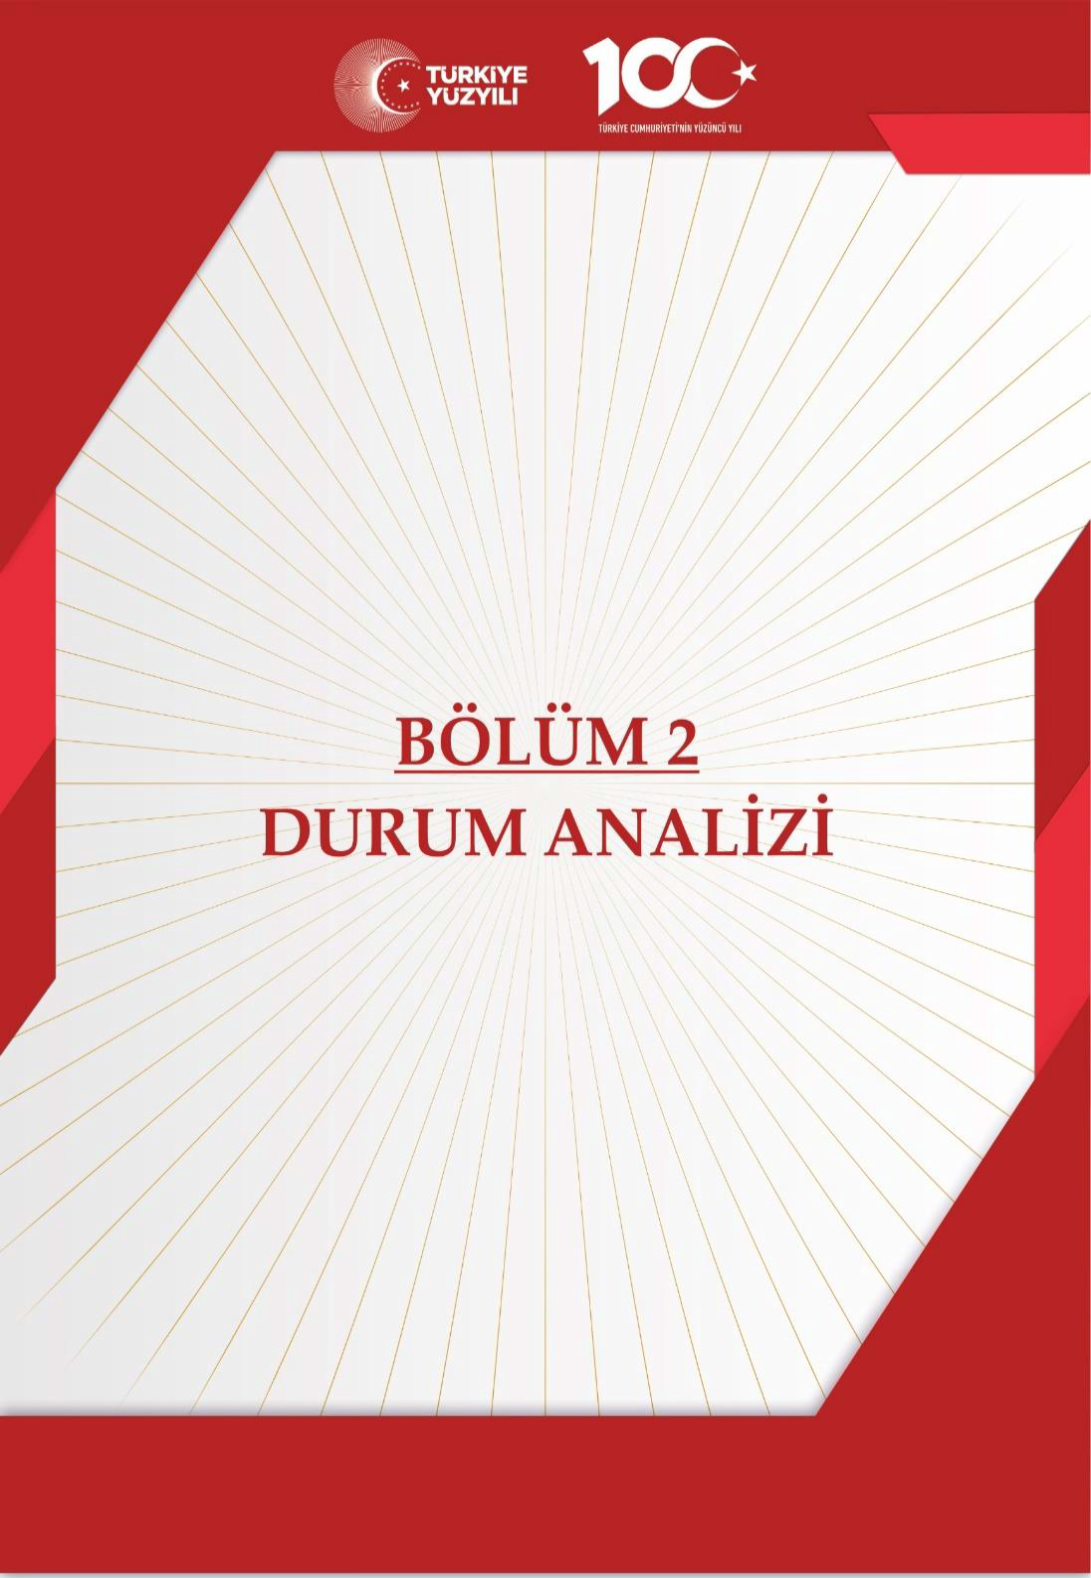

Durum Analizi
Kurumumuz amaç ve hedeflerinin geliştirilebilmesi için sahip olunan kaynakların tespiti, güçlü ve zayıf taraflar ile kurumun kontrolü dışındaki olumlu ya da olumsuz gelişmelerin saptanması amacıyla Müdürlüğümüzce mevcut durum analizi yapılmıştır.
2024-2028 Stratejik Planı hazırlanırken Stratejik Plan Hazırlama ekibi olarak bu alan da Müdürlüğümüzün Tarihsel Gelişimi, Yasal yükümlülükleri ve Mevzuat Analizi, Faaliyet alanları ürün ve hizmetlerin ilişkilendirilmesi, paydaş analizi ve Kurum içi ve dışı analizler yapılmıştır.

Kurumsal Tarihçe
Atatürk İlkokulu, 2024-2028 Stratejik Planı hazırlanırken Stratejik Plan Hazırlama ekibi olarak bu alan da Müdürlüğümüzün Tarihsel Gelişimi, Yasal yükümlülükleri ve Mevzuat Analizi, Faaliyet alanları – ürün ve hizmetlerin ilişkilendirilmesi, paydaş analizi ve Kurum içi ve dışı analizler yapılmıştır.

Okulumuzun yeri Hacı Molla adında bir şahsa aittir. Hacı Molla Efendi, kendisine ait olan bu yerin mahalle sakinleri tarafından çöplük olarak kullanıldığını görünce bu duruma çok üzülür. Güney Mahallesinde okul yapılacağını duyunca da zamanın kaymakamına müracaat ederek okulun kendi arsasına yapılmasını, bu durumda arsayı Milli Eğitime bağışlamak istediğini söyler.
Bunun üzerine Milli Eğitim Müdürlüğü, Bakanlığa müracaat ederek okulun adı geçen 4200 metrekare arsa üzerine inşasına 1967 yılında başlanır. Okulun inşası 1968 yılında tamamlanıp aynı yıl eğitim-öğretim hizmetine girmiştir. Okul bahçesinin 160 metrekaresi ise ağaçlandırılmıştır. Bu özelliği ile Yeşilhisar ilçesinin en büyük ve en yeşil okul bahçesi unvanına sahiptir.
Ancak bahsedilen okul binası 6 Şubat 2023 Kahramanmaraş merkezli depremde ağır hasar aldığı için yıkılmış ve aynı yerine yık-yap usulüyle bakanlığımız tarafından yeniden yapılacaktır. Şuanda okulumuz Yavuz Selim Mahallesi Hacı Fatma Sokakta hayırsever Mehmet Akif Erten tarafından babası Salih Erten adına inşa edilen Salih Erten Anaokulu binasında eğitim öğretim faaliyetlerine devam etmektedir. Geçici olarak kullandığımız bu okul binası tek kat ve 488 metrekaredir. Okul binasında 4 derslik (Rehberlik odası 5. Derslik olarak kullanılmaktadır), Müdür odası, Müdür Yardımcısı odası, Öğretmenler odası, yemekhane, kazan dairesi, mescit, kız erkek öğrenci tuvaletleri ve bayan-erkek personel tuvaletleri bulunmaktadır.
Okulumuz; bir süre Karataş’taki okul ile aynı isim altında Atatürk İlköğretim Okulu olarak tek müdürlükle yönetilmiş, 2012 yılında getirilen yeni eğitim sistemi ile de Atatürk İlkokulu adını almıştır.
Vizyonumuz; okul-veli bütünleşmesi ve çalışanlar arası ilişkilerle öğrencilerimizi eğitim-öğretim başarısında ön sıralara çıkarmaktır.
Biz, öğrencilerimizi Milli Eğitimin Temel Amaçları doğrultusunda Türkiye Cumhuriyetinin Temel İlkelerine bağlı, etik değerleri benimsemiş, ilgi, yetenek ve kabiliyetleri doğrultusunda yönlendirilmiş, aydın fikirli, kendine güvenen, paylaşmasını bilen, sorumluluk duygusu gelişmiş, üretken bireyler yetiştirmek için HER ZAMAN VE ZEMİNDE BEN DE VARIM! ülküsünde, hedefleri olan rekabetçi bir GENÇLİK YETİŞTİRMEK için varız.

Uygulanmakta Olan Planın Değerlendirilmesi
2019 yılında yürürlüğe giren Atatürk İlkokulu Müdürlüğü 2019-2023 Stratejik Planı; stratejik plan hazırlık süreci, durum analizi, geleceğe yönelim, maliyetlendirme ile izleme ve değerlendirme olmak üzere beş bölümden oluşmuştur. Bunlardan izleme ve değerlendirme faaliyetlerine temel teşkil eden stratejik amaç, stratejik hedef, performans göstergesi ve stratejilerin yer aldığı geleceğe yönelme bölümü eğitim ve öğretime erişim, eğitim ve öğretimde kalite ve kurumsal kapasite olmak üzere üç tema halinde yapılandırılmıştır. Söz konusu üç tema altında 3 stratejik amaç, 12 hedef, 10 performans göstergesi ve 25 stratejiye yer verilmiştir. Stratejik Planı İzleme ve Değerlendirme kapsamında, performans göstergeleri ve stratejiler ile gerçekleştirilen faaliyetlerin gerçekleşme durumları tespit edilerek, hedeflerle kıyaslanmış ve aşağıda belirtilen hususlar ortaya çıkmıştır:
2019-2023 Stratejik Planında yapılan çalışmada;
Stratejik Amaç 1: Öğrencilerin başarı seviyesini yükseltmek ve okulun araç- gereç eksiğini gidermek.
Stratejik Hedef
1.1. Okulun fiziki durumundaki ( duvarların boyanması, bahçe düzeni vb.) eksikliklerini gidermek.
1.2. Sınıfı eğitim-öğretime uygun bir şekilde yeniden düzenlemek.
1.3. Koridoru yeniden düzenlemek. Hedeflerinin tamamına ulaşılmıştır.

Stratejik Amaç 2: Öğrencilerin başarı seviyesini yükseltmek ve okulun araç- gereç eksiğini gidermek.
Stratejik Hedef
2.1. Öğrencilerin hazır bulunuşluk seviyelerini yükseltmek.
2.2. Bağımsız iş yapabilen öğrenciler yetiştirmek.
2.3. Öğrencilerin derslere etkin katılımını sağlamak.
2.4. Eksik eğitim malzemeleri konusunda destek bulmak
2.5. Ders konularını somutlaştırıcı materyal hazırlamak. Hedeflerinin tamamına ulaşılmıştır.

Stratejik Amaç 3: Okul - veli ilişkisini geliştirerek velilerin okul ve öğrencilere katkısını arttırmak.
Stratejik Hedef
3.1. Velilerle sık sık toplantılar yapmak.
3.2. Velilerin öğrencilere yararlı olabileceği yolları göstermek.
3.3. Okulun ihtiyaçları konusunda velilerin ilgisini artırmak.
3.4. Ev ziyaretleri yapmak. Hedefe yaşanan pandemi nedeniyle ulaşılamamıştır.

Mevzuat Analizi
Mevzuat analizi aşamasında, 10.07.2018 tarihli ve 30474 sayılı Resmî Gazete ’de yayımlanarak yürürlüğe giren Cumhurbaşkanlığı Teşkilatı Hakkında Cumhurbaşkanlığı Kararnamesi, Millî Eğitim Bakanlığının görev alanı kapsamındaki Kanunlar incelenmiştir. İncelenen mevzuat çerçevesinde, Müdürlüğümüz faaliyet alanı kapsamında olan ve önümüzdeki 5 yıllık sürede ulaşılması öngörülen stratejik amaç ve hedeflere dayanak oluşturan mevzuat hükümleri de incelenmiştir.
Buna göre Millî Eğitim Bakanlığı Okul Öncesi Eğitim Ve İlköğretim Kurumları Yönetmeliği hükmünce, okul personelinin görevleri şunlardır:
Personelin Görev, Yetki ve Sorumlulukları
Okul müdürünün görev, yetki ve sorumluluğu MADDE 39 – (1) Okul öncesi eğitim ve ilköğretim kurumları, ilgili mevzuat hükümleri doğrultusunda diğer çalışanlarla birlikte müdür tarafından yönetilir. Müdür; okulun öğrenci, her türlü eğitim ve öğretim, yönetim, personel, tahakkuk, taşınır mal, yazışma, eğitici ve sosyal etkinlikler, yatılılık, bursluluk, taşımalı eğitim, güvenlik, beslenme, bakım, koruma, temizlik, düzen, nöbet, halkla ilişkiler ve benzeri görevler ile Bakanlık ve il/ilçe millî eğitim müdürlüklerince verilen görevler ile görev tanımında belirtilen diğer görevlerin yerine getirilmesini sağlar. ( 2) (Ek:RG-14/10/2023-32339) Okul müdürü, bu Yönetmelikte belirtilen hususları dikkate alarak eğitim ortamlarında öğrencilerin cep telefonlarını ve kayıt özelliği olan dijital cihazlarını kurallara uygun bir şekilde kullanmalarına yönelik tedbirleri alır. Müdür başyardımcısı MADDE 40 –(1) Müdür başyardımcısı, müdürün olmadığı zamanlarda müdüre vekâlet eder ve müdürden sonra okulun yönetiminde birinci derecede sorumludur. Müdür başyardımcısı, görev tanımında belirtilen görevler ile müdür tarafından verilen görevleri yerine getirir. Müdür yardımcısı MADDE 41 – (1) Müdürün ve müdür başyardımcısının olmadığı zamanlarda müdüre vekâlet eder. Müdür yardımcısı, görev tanımında belirtilen görevler ile müdür tarafından verilen görevleri yerine getirir. Müdür yetkili öğretmen MADDE 42 – (1) Bağımsız müdürlüğü bulunmayan ilkokullarda sınıf öğretmenlerinden biri müdür yetkili öğretmen olarak görevlendirilir. Müdür yetkili öğretmen, müdürün görev, yetki ve sorumluluklarını üstlenir. Öğretmen MADDE 43 –(1) Okul öncesi ve ilköğretim kurumu öğretmenleri, kendilerine verilen grup/sınıf/şubede eğitim ve öğretim faaliyetlerini, eğitim ve öğretim programında belirtilen esaslara göre planlamak ve uygulamak, ders dışında okuldaki eğitim ve öğretim işlerine etkin bir biçimde katılmak ve bu konularda mevzuatta belirtilen görevleri yerine getirmekle yükümlüdür. (2) İlkokullarda sınıf öğretmenleri, okuttukları sınıfı bir üst sınıfta da okuturlar. Ancak istekleri yönetimce uygun görülmesi hâlinde başka bir sınıfı da okutabilirler. (3) (Değişik:RG-16/6/2016-29744) İlkokullarda bütün derslerin sınıf öğretmenlerince okutulması esastır. Ancak Yabancı Dil ile Din Kültürü ve Ahlak Bilgisi dersleri okulun kadrolu alan öğretmenlerince okutulur. Okulda kadrolu alan öğretmeni bulunmaması durumunda; bu dersler aynı eğitim bölgesinde, yoksa diğer eğitim bölgelerindeki kadrolu alan öğretmenlerince okutulur. İhtiyacın kadrolu alan öğretmenlerince karşılanamaması durumunda, bu dersleri okutmak üzere, mezun olduğu yükseköğretim programı itibarıyla atamaya esas olan alana öğretmen olarak atanabilme şartlarını taşıyanlar ek ders karşılığı görevlendirilebilir. Bu şekilde de ihtiyacın karşılanamaması durumunda bu dersler yükseköğrenimlerini söz konusu alanlarda yapan sınıf öğretmenleri veya sınıf öğretmeni olup bu alanda hizmet içi eğitim sertifikası almış öğretmenler tarafından ders değişimi yolu ile de okutulabilir. Bunun da mümkün olmadığı durumlarda bu dersler sınıf öğretmenince okutulur. (4) İlkokullarda Yabancı Dil ile Din Kültürü ve Ahlak Bilgisi dersleri, alan öğretmenlerince okutulduğunda sınıf öğretmenleri bu ders saatlerinde yönetimce verilen eğitim ve öğretim görevlerini yapar. (5) Öğretmenler yaz ve dinlenme tatillerinde izinli sayılırlar. Hastalık ve diğer mazeret izinleri dışında ayrıca yıllık izin verilmez. (6) Öğretmenlere, eğitim, öğretim ve yönetim görevlerinden başka bir görev verilemez. (7) Öğretmenler, komisyon üyesi ve gözcü olarak görevlendirildikleri sınav komisyonlarında, okulda yapılan her türlü resmî toplantılar ve mahallî kurtuluş günleri ile millî bayramlarda bulunmak zorundadırlar. Öğretmenlere görevlendirme ve toplantıların zamanı, en az(Değişik ibare:RG10/7/2019-30827) beş gün önceden yazı ile duyurulur. Toplantının gündemi öğretmenlerin de görüşü alınarak hazırlanır. Toplantılar, dersleri aksatmamak üzere çalışma günlerinde yapılır. (8) Okul öncesi eğitim kurumlarında sabah ve ikindi kahvaltısı esnasında çocuklarla birlikte bulunur, grubundaki çocukların düzenli bir şekilde yemek yemelerini sağlar. Müdür yardımcısı ve öğretmenlerin nöbet görevi MADDE 44 – (Başlığı ile Birlikte Değişik:RG-16/6/2016-29744) (1) (1) Müdür yardımcıları, okulda kendilerine verilen nöbet görevini yerine getirir, nöbetçi öğretmen ve öğrencileri izler, nöbet raporlarını inceler, varsa sorunları müdür başyardımcısına veya müdüre bildirir. (2) (Değişik:RG-10/7/2019-30827) Bağımsız anaokulu, ana sınıfı ve uygulama sınıfı öğretmenleri okul öncesi eğitim öğrencilerinin bulunduğu alanlarda, kendi devrelerinde ve etkinlik saatleri dışındaki zamanlarda nöbet tutarlar. (3) (Değişik:RG-10/7/2019-30827) Müdür yardımcısı ve öğretmen sayısı yeterli olmayan okullarda müdür yardımcısı ve öğretmenlere haftada birden fazla nöbet görevi verilir. ( 4) (Değişik:RG-10/7/2019-30827) İlköğretim kurumlarında; okulun bina ve tesisleri ile öğrenci mevcudu, yatılı, gündüzlü,(Değişik ibare:RG-14/10/2023-32339) tekli veya ikili eğitim yapma gibi durumları göz önünde bulundurularak okul müdürlüğünce düzenlenen nöbet çizelgesine göre öğretmenler (Değişik ibare:RG-14/10/2023-32339) tekli eğitim yapan okullarda gün süresince, ikili eğitim yapan okullarda ise kendi devresinde nöbet tutarlar. Ayrıca (Değişik ibare:RG-14/10/2023-32339) tekli eğitim yapılan okullarda öğle arasında yapılan nöbet görevi nöbetçi öğretmenlerin dinlenme süreleri göz önünde bulundurularak dönüşümlü ve dengeli olacak şekilde okul idaresi tarafından düzenlenir. (5) Öğretmen, birden fazla okulda ders okutuyorsa aylığını aldığı okulda, aylık aldığı okulda dersi yoksa en çok ders okuttuğu okulda nöbet tutar. (6) (Değişik:RG-10/7/2019-30827) Okuldaki öğretmen sayısının yeterli olması durumunda, kadınlarda 20, erkeklerde 25 hizmet yılını dolduran öğretmenlere, istememeleri hâlinde nöbet görevi verilmez. Ancak ihtiyaç duyulması hâlinde bu öğretmenlere de nöbet görevi verilir. (7) (Değişik:RG-14/10/2023-32339) Hamile öğretmenlere, hamileliğin yirmi dördüncü haftasından itibaren doğum sonrası analık izni süresinin bitimini takip eden iki yıllık sürenin sonuna kadar istememesi hâlinde nöbet görevi verilmez. Bu kapsamdaki nöbet düzenlemelerinde okul yönetimi gerekli tedbirleri alır. (8) Nöbet görevi, ilk ders başlamadan 30 dakika önce başlar, son ders bitiminden 30 dakika sonra sona erer. Ancak bu süre, okulun özelliğine göre öğretmenler kurulu kararıyla 15 dakikadan az olmamak kaydıyla kısaltılabilir. (9) Nöbet görevine özürsüz olarak gelmeyen öğretmen hakkında, derse özürsüz olarak gelmeyen öğretmen gibi işlem yapılır. (10) Nöbetlerde uyulması gereken esaslar öğretmenler kurulunda görüşülerek okul yönetimince nöbetçi öğretmen görev talimatnamesi hazırlanır. Bu talimatname, öğretmenlere yazılı olarak duyurulur. (11) (Değişik:RG-10/7/2019-30827) Öğretmenlerden; engelli olanlar, engelli çocuğu bulunanlar ve bakmakla yükümlü olduğu engelli birey bulunanlara nöbet görevi verilmez. Ancak bu durumdaki öğretmenlere istemeleri hâlinde, gün tercihlerine öncelik verilerek nöbet görevi verilir. (12) (Ek:RG-10/7/2019-30827)Özel eğitim sınıflarında görevli özel eğitim öğretmenleri nöbet görevlerini teneffüs ve yemek saatlerinde sınıflarına kayıtlı öğrencilerin gözetimine devam ederek yerine getirirler. (13) (Ek:RG-10/7/2019-30827) Çeşitli nedenlerden dolayı öğretmeni bulunmayan sınıfın düzeni, o saatte dersi olmayan nöbetçi öğretmen tarafından sağlanır. Destek eğitim personeli, uzman ve usta öğreticiler MADDE 45 – (1) Okul öncesi eğitim kurumlarında, yeterince öz bakım becerisine sahip olmayan çocukların öz bakım becerisine destek sağlamak amacıyla imkânlar çerçevesinde her okul öncesi eğitim kurumuna en az bir kişi olmak üzere iki grup için bir destek eğitim personeli görevlendirilebilir. Görevlendirmeler okul öncesi eğitimi, çocuk gelişimi ve bakımı bölümleri mezunlarının öğrenim ve başarı durumları üstünlüğü sıralamasına göre yapılır. (2) Okul öncesi eğitim ve ilköğretim kurumlarında, 21/5/1977 tarihli ve 15943 sayılı Resmî Gazete’de yayımlanan Millî Eğitim Bakanlığı Kurumlarında Sözleşmeli veya Ek Ders Görevi ile Görevlendirilecek Uzman ve Usta Öğreticiler Hakkında Yönetmelik hükümlerine göre, uzman ve usta öğreticiler okul müdürünün düzenleyeceği esaslara uygun şekilde çalıştırılabilir. (3) (Değişik:RG-10/7/2019-30827) İl/ilçe millî eğitim müdürlüklerince bir şubede en fazla bir stajyer öğrenci olmak kaydıyla okul öncesi eğitim kurumlarında 5/6/1986 tarihli ve 3308 sayılı Mesleki Eğitim Kanunu gereğince mesleki eğitim kapsamında beceri eğitimi yaptırılan çocuk gelişimi ve eğitimi öğrencilerinin hizmetlerinden de yararlanılır. Beceri eğitimi yapacak öğrenci sayısının o il/ilçe merkezindeki okul öncesi şube sayısından fazla olması durumunda; her şubeye birer öğrenci verilmiş olması kaydı ile bir şubeye birden fazla da öğrenci verilebilir. Bu öğrencilerin okul/sınıflara yoğunlaşmayı engelleyecek şekilde dengeli olarak dağıtımı sağlanır. Beceri eğitimi yapılacak okul öncesi eğitim kurumlarının planlaması il/ilçe millî eğitim müdürlükleri tarafından yapılır. Belletici ve nöbetçi belletici öğretmen görevlendirilmesi (Değişik başlık:RG-10/7/2019-30827) MADDE 46 – (1) (Değişik:RG-10/7/2019-30827)Belletici ve nöbetçi belletici öğretmen görevlendirilmesine ilişkin iş ve işlemler 17/10/2016 tarihli ve 2016/9487 sayılı Bakanlar Kurulu Kararı ile yürürlüğe konulan Millî Eğitim Bakanlığına Bağlı Resmi Okullarda Yatılılık, Bursluluk, Sosyal Yardımlar ve Okul Pansiyonları Yönetmeliğine göre yürütülür. (2) (Mülga:RG-10/7/2019-30827) (3) (Değişik:RG-10/7/2019-30827) Asker öğretmenler istemeleri hâlinde belletici öğretmen olarak görev alabilirler. Okul rehberlik öğretmeni MADDE 47 – (Başlığı ile Birlikte Değişik:RG-16/6/2016-29744) (3) (1) Okul öncesi eğitim ve ilköğretim kurumlarında oluşturulan rehberlik (Mülga ibare:RG-10/7/2019-30827)(…) servislerinde görev yapan rehberlik öğretmenleri, ilgili mevzuat hükümleri doğrultusunda görev ve sorumluluklarını yerine getirir. Şube rehber öğretmeni MADDE 48 –(1) Okul müdürlüğünce eğitim ve öğretim yılı başında ortaokul ve imam-hatip ortaokullarının her şubesinde bir şube rehber öğretmeni görevlendirilir. İlkokullarda bu görevi sınıf öğretmenleri yürütür. (2) Şube rehber öğretmenleri, Millî Eğitim Bakanlığı Rehberlik(Mülga ibare:RG-10/7/2019-30827)(…) Hizmetleri Yönetmeliğinde sınıf rehber öğretmeni için belirtilen görevler ile bu Yönetmelikte kendilerine verilen görevleri yaparlar. (3) Şube rehber öğretmeni, müdür ve ilgili müdür yardımcısına karşı sorumludur. Alan/bölüm şefi MADDE 49 – (Başlığı ile Birlikte Değişik:RG-10/7/2019-30827) (1) Mesleki ve teknik eğitim kurumları bünyesindeki uygulama sınıflarında görevli çocuk gelişimi ve eğitimi alan/bölüm şefi, bu sınıfın amaçlarına uygun olarak işleyişinden ve Okul Öncesi Eğitim Programı ile mevzuata uygun olarak yönetilmesinden okul müdürüne karşı sorumludur. Diğer personel MADDE 50 – (1) Okullarda; a) Bakım, onarım ve uygulama sınıfları dâhil alanlarıyla ilgili hizmetleri yürütmek, eğitim ve öğretim etkinliklerinde öğretmenlere yardımcı olmak için teknisyen, b) (Değişik:RG-25/6/2015-29397) Büro işlerini yürütmek üzere büro memuru, kütüphaneyle ilgili işleri yürütmek üzere kütüphane memuru, c) Aracı bulunan okullarda şoför, ç) Temizlik hizmetlerini yürütmek üzere hizmetli, d) Bahçeyle ilgili görevleri yürütmek üzere bahçıvan, e) Okulun ısınma işlerini yürütmek üzere kaloriferci, f) Bina ve tesisler ile araç ve gerecin güvenliğini sağlamak üzere gece bekçisi, koruma memuru veya güvenlik görevlisi, g) Ambar ve depoyla ilgili görevleri yürütmek üzere ambar memuru, ğ) Sağlık hizmetleri ve okul revirinin iş ve işlemlerini yürütmek üzere hemşire, h) Yemekhanesi bulunan okullarda yemek çıkarılmasına yönelik iş ve işlemleri yürütmek üzere aşçı ve aşçı yardımcısı, ı) İhtiyaç duyulan diğer alanlarda personel çalıştırılabilir. (2) Personelin görevleri, ilgili mevzuatı çerçevesinde okul müdürünce belirlenerek ilgililere yazılı olarak tebliğ edilir. (3) Kadrolu personel dışında, ücretleri genel bütçe veya bütçe dışı kaynaklarca karşılanarak hizmet satın alma yoluyla çalıştırılacak personelin görevlerine ilişkin esas ve usuller sözleşmeyle belirlenir.

D.Üst Politika Belgeleri Analizi
Atatürk İlkokulu Müdürlüğü’ne görev ve sorumluluk yükleyen amir hükümlerin tespit edilmesi için tüm üst politika belgeleri ayrıntılı olarak taranmış ve bu belgelerde yer alan politikalar incelenmiştir. Bu çerçevede 2024-2028 Stratejik Planı’nın stratejik amaç, hedef, performans göstergeleri ve stratejileri hazırlanırken bu belgelerden yararlanılmıştır. Üst politika belgelerinde yer almayan ancak Müdürlüğümüzün durum analizi kapsamında önceliklendirdiği alanlara geleceğe bakış bölümünde yer verilmiştir.
Cumhurbaşkanlığının Türkiye Yüzyılı ve Millî Eğitim Bakanlığının Eğitimde Türkiye Yüzyılı Vizyonu merkezde olmak üzere üst politika belgeleri, temel üst politika belgeleri ve diğer üst politika belgeleri olarak iki bölümde incelenmiştir (Tablo 3).
Tablo 3 Üst Politika Belgeleri
Temel Üst Politika Belgeleri |  | Sektörel ve Tematik Strateji Belgeleri
- Kalkınma Planları  - Orta Vadeli Programlar  - Orta Vadeli Mali Planlar  - Cumhurbaşkanlığı Yıllık Programları  - MEB 2019-2023 Stratejik Planı  - Millî Eğitim Şûra Kararları |  | - Öğretmen Strateji Belgesi  - İklim Değişikliği Eylem Planı  - Kadının Güçlenmesi Strateji Belgesi ve Eylem Planı  - Karayolu Trafik Güvenliği Strateji Belgesi  - Mobilite Araç ve Teknolojileri Yol Haritası  - Su Verimliliği Strateji Belgesi ve Eylem Planı  - Ulusal Deprem Stratejisi ve Eylem Planı  - Ulusal Genç İstihdam Stratejisi ve Eylem Planı  - Ulusal Enerji Verimliliği Eylem Planı  - Ulusal Girişimcilik Stratejisi ve Eylem Planı  - Ulusal Yapay Zekâ Stratejisi  - 2023-2028 Türkiye Çocuk Hakları Strateji Belgesi ve Eylem Planı  - 2024-2028 Kadının Güçlenmesi Strateji Belgesi ve Eylem Planı

Tablo 4 Üst Politika Belgeleri Analizi
Üst Politika Belgesi | İlgili Bölüm/Referans | Verilen Görev/İhtiyaçlar
On İkinci Kalkınma Planı | Yurt İçi Tasarruflar | 350.2, 352.3 Sayılı Tedbir Maddeleri
 | Mali Piyasalar | 379.2 Sayılı Tedbir Maddesi
 | İmalat Sanayii | 432.1, 432.3 Sayılı Tedbir Maddeleri
 | Otomotiv | 473.1 Sayılı Tedbir Maddesi
 | Turizm | 525.3, 525.4 Sayılı Tedbir Maddeleri
 | Girişimcilik ve Kobi’ler | 559.2, 559.3, Sayılı Tedbir Maddeleri
 | Fikrî Mülkiyet Hakları | 565.5, 565.6, 565.7 Sayılı Tedbir Maddeleri
 | Ticaretin ve Tüketicinin Korunmasının Geliştirilmesine Yönelik Hizmetler | 621.8 Sayılı Tedbir Maddesi
 | Eğitim | 658, 659, 660 Sayılı Amaç Maddeleri ve Bunlara Bağlı Politika ile Tedbir Maddeleri
 | Çocuk | 731.2, 731.3, 731.4, 731.5, 731.6, 732.1, 732.3, 732.5,  733.1, 733.2, 734.4, 735.7, 735.8, 738.2, 738.3, 739.1,
 | Gençlik | 746.1, 746.2, 746.6, 747.1, 747.2, 748.6
 | Engelli Hizmetleri | 758.1, 758.2, 758.3, 758.4, 758.5  Sayılı Tedbir Maddeleri
 | Sosyal Hizmetler, Sosyal Yardımlar ve Yoksullukla Mücadele | 773.1, 774.1 Sayılı Tedbir Maddeleri
 | Gelir Dağılımı | 777.4 Sayılı Tedbir Maddesi
 | Kültür ve Sanat | 783.1, 783.2, 783.5, 785.1, 785.2, 785.3, 785.5, 789.1,
 | Spor | 796.1, 796.2, 796.3, 798.3, 799.1, 799.2, 799.3
 | Nüfüs ve Yaşlanma | 804.1, 809.1 Sayılı Tedbir Maddeleri
 | ÜluslararasıGöç | 815.4, 816.1 Sayılı Tedbir Maddeleri
 | Yurt Dışında Yaşayan Türkler | 819.1, 819.2, 819.3, 820.7 Sayılı Tedbir Maddeleri
 | Afet Yönetimi | 830.7, 831.3, 832.1, 832.4, 833.6, 839.1, 839.3, 841.1
 | Sivil Toplum | 940.3 Sayılı Tedbir Maddesi
 | KamudaStratejikYönetim | 942.1, 943.1, 943.2, 943.4, 943.5 Sayılı Tedbir Maddeleri
 | Kalkınma İçin Uluslararası İş Birliği | 970.1, 970.6, 972.6, 973.2, 973.3, 973.4
 | İstihdam | 12 Sayılı Tedbir Maddesi

Üst Politika Belgesi | İlgili Bölüm/Referans | Verilen Görev/İhtiyaçlar
Orta Vadeli Program (2024-2026) | Programda Bakanlığımızı ilgilendiren on dokuz (19) politika ve tedbir ile Öncelikli Reform Alanlarına Yönelik on (10) düzenleme yer almaktadır.
 | Ödemeler Dengesi | 1 Tedbir
 | Finansalİstikrar | 1 Tedbir
 | Afet Yönetimi | 1 Tedbir
 | Dijital Dönüşüm | 4 Tedbir
 | Hizmet İhracatının Desteklenmesi | 1 Tedbir
 | Ne Eğitimde Ne İstihdamda Olan Gençlerin ve Kadınların Eğitimeve İstihdama Katılımı | 3 Tedbir
 | Yükseköğretimde ve Meslekî ve Teknik Eğitimde Özel Sektör Odaklı Dönüşüm | 2 Tedbir
 | Kamu Cari Harcamalarında Rasyonelleşme | 2 Tedbir
 | Afetlere Duyarlı Bütünleşik Mekansal Planlama | 1 Tedbir
 | İklim Değişikliği Mevzuatı, Emisyon Ticaret Sistemi, Sınırda Karbon Düzenlemesi Mekanizmasına Uyum | 1 Tedbir
Cumhurbaşkanlığı 2024 Yıllık Programı | Yurt İçi Tasarruflar | 350.2, 352.3 Sayılı Tedbir Maddeleri
 | Mali Piyasalar | 379.2 Sayılı Tedbir Maddesi
 | İmalat Sanayii | 432.1 Sayılı Tedbir Maddesi
 | Otomotiv | 473.1 Sayılı Tedbir Maddesi
 | Turizm | 525.3, 525.4 Sayılı Tedbir Maddeleri
 | Girişimcilik ve KOBİ’ler | 559.2, 559.3 Sayılı Tedbir Maddeleri
 | Fikri Mülkiyet Hakları | 565.6, 565.7 Sayılı Tedbir Maddeleri
 | Eğitim | 661.1, 661.4, P. 661, P. 662, P. 663,
 |  | P.664, P.665, P.666, P.667, P.668,
 |  | P.670, P.672, P.675, P.676, P.678,
 |  | P.680, P.681 Sayılı Politika ve Tedbir
 |  | Maddeleri
 | Çocuk | P.732, 731.2, 731.3, 731.4, 731.5,
 |  | 733.1, 733.2, 734.4, 735.8, 739.1,
 |  | 739.3, 739.4, 740.4, 742.4, P.743,
 |  | 744.1 Sayılı Politikave Tedbir Maddeleri
 | Gençlik | 746.1, 746.2, 746.6, 747.1, 747.2,
 | Engelli Hizmetleri | 758.1, 758.2, 758.3 Sayılı Tedbir Maddeleri
 | Kültür ve Sanat | 783.1, 785.1, 785.2, 789.1 Sayılı Tedbir
 | UluslararasıGöç | 816.1 Sayılı Tedbir Maddesi
 | Yurt Dışında Yaşayan Türkler | 819.1, 819.2, 819.3 Sayılı Tedbir Maddeleri
 | Kalkınma İçin Uluslararası İş Birliği | 970.1, 972.6, 973.3 Sayılı Tedbir Maddeleri

E.Faaliyet Alanları ile Ürün ve Hizmetlerin Belirlenmesi
Mevzuatla Millî Eğitim Müdürlüklerine verilen diğer görev ve hizmetler ile kamu kurumu olarak kendisine verilen yasal yükümlülükler analiz edilerek faaliyet alanları boyutlandırılmıştır. Belirlenen ürün ve hizmetlerin birbirleriyle olan ilişkileri gözetilerek belirli faaliyet alanları altında toplulaştırılması, kuruluşun organizasyon şemasının ve faaliyetlerinin bütününün gözden geçirilmesi açısından faydalı bir çalışma olmuştur. Belirlenen faaliyet alanları, stratejik planlama sürecinin daha sonraki aşamalarında dikkate alınmıştır. Ayrıca, paydaşların görüş ve önerileri alınırken, bu aşamada belirlenen faaliyet alanları bazında çalışmalar yürütülmüştür.
Okulumuz 2024–2028 Stratejik Plan hazırlık sürecinde faaliyet alanları ve hizmetlerinin belirlenmesine yönelik çalışmalar yapılmıştır. Bu kapsamda birimlerinin yasal yükümlülükleri, standart dosya planı, üst politika belgeleri, yürürlükteki uygulanan sistemler ve kamu hizmet envanteri incelenerek müdürlüğümüzün hizmetleri tespit edilmiş; eğitim ve öğretim, bilimsel, kültürel, sanatsal ve sportif faaliyetler, ölçme ve değerlendirme, insan kaynakları yönetimi, araştırma, geliştirme, proje ve protokoller, yönetim ve denetim, uluslararası ilişkiler ve fiziki ve teknolojik altyapı olmak üzere sekiz faaliyet alanı altında gruplandırılmıştır.
Tablo 5: Faaliyet Alanları İle Ürün ve Hizmetlerin Belirlenmesi
Faaliyet Alanı | Ürün ve Hizmetler
Eğitim ve Öğretim | 1.Eğitim ve öğretime erişim imkânlarının sağlanması  2. Yabancı öğrencilerin eğitim ve öğretimine yönelik iş ve işlemlerin yürütülmesi  3. Hayat boyu öğrenme kapsamında eğitim ve öğretim faaliyetlerinin düzenlenmesi  4. Öğretim programlarının ve haftalık ders çizelgelerinin hazırlanması ve uygulanması  5. Elektronik ders içeriklerinin geliştirilmesi  6. Ders kitaplarının ve diğer eğitim materyallerinin temin edilmesi  7. Eğitsel tanılama ve yönlendirme faaliyetlerinin yürütülmesi  8. Kişisel, eğitsel ve mesleki rehberlik faaliyetlerinin yürütülmesi
Bilimsel, Kültürel, Sanatsal ve Sportif Faaliyetler | 1. Okuma kültürünün geliştirilmesine yönelik çalışmaların yürütülmesi  2. Öğrencilere yönelik yerel, ulusal düzeyde bilimsel, kültürel, sanatsal ve sportif faaliyetlerin düzenlenmesi ve Katılımlarının sağlanması  3. Öğrencilerin okul başarısını artıracak çalışmaların yapılması  4. Öğrencilerin okul dışı etkinliklerine ilişkin çalışmaların yapılması
Eğitim ve Öğretim | 1.Eğitim ve öğretime erişim imkânlarının sağlanması  2. Yabancı öğrencilerin eğitim ve öğretimine yönelik iş ve işlemlerin yürütülmesi  3. Hayat boyu öğrenme kapsamında eğitim ve öğretim faaliyetlerinin düzenlenmesi  4. Öğretim programlarının ve haftalık ders çizelgelerinin hazırlanması ve uygulanması  5. Elektronik ders içeriklerinin geliştirilmesi  6. Ders kitaplarının ve diğer eğitim materyallerinin temin edilmesi  7. Eğitsel tanılama ve yönlendirme faaliyetlerinin yürütülmesi  8. Kişisel, eğitsel ve mesleki rehberlik faaliyetlerinin yürütülmesi  9. Psikososyal koruma, önleme ve müdahale hizmetlerinin verilmesi  10. Özel politika gerektiren bireylerin eğitim ve öğretimine ilişkin iş ve işlemlerin yürütülmesi  11. Yatılılık, bursluluk ve özel öğretim teşvikleri hizmetlerinin yürütülmesi
Bilimsel, Kültürel, Sanatsal ve Sportif Faaliyetler | 1. Okuma kültürünün geliştirilmesine yönelik çalışmaların yürütülmesi  2. Öğrencilere yönelik yerel, ulusal düzeyde bilimsel, kültürel, sanatsal ve sportif faaliyetlerin düzenlenmesi ve Katılımlarının sağlanması  3. Öğrencilerin okul başarısını artıracak çalışmaların yapılması  4. Öğrencilerin okul dışı etkinliklerine ilişkin çalışmaların yapılması
Ölçme ve Değerlendirme | 1. Ölçme ve değerlendirme iş ve işlemlerini birimlerle işbirliği içerisinde yürütülmesinin sağlanması  2. Sınavların uygulanması ile ilgili organizasyonu yapmak ve sınav güvenliğinin sağlanması  3. Bilişime ilişkin Bakanlık ve diğer birim projelerine ilişkin iş ve işlemlerinin yürütülmesi  4. Eğitim bilişim ağının kullanımının yaygınlaştırılmasının sağlanması  5. İl geneli ölçme değerlendirme çalışmaları ve araştırmaları ile bu kapsamdaki sınav uygulamaları, il millî eğitim müdürlüğü ölçme, değerlendirme ve sınav hizmetleri Şube Müdürlüğü bünyesinde oluşturulan ölçme değerlendirme merkezi tarafından yürütülür. İhtiyaç görülmesi halinde ilçe millî eğitim müdürlüklerinde il geneli ölçme değerlendirme araştırmaları ile bu kapsamdaki sınav uygulamaları il millî eğitim müdürlüğü ölçme değerlendirme merkezi tarafından yürütülmesinin sağlanması
Araştırma, Geliştirme, Proje ve Protokoller | 1. Proje ve protokollerin hazırlanması, uygulanması ve değerlendirilmesi  2. Eğitim ve öğretimin geliştirilmesine yönelik araştırma ve geliştirme faaliyetlerinin yürütülmesi  3. Öğrenci ve öğretmenlerin değişim ve hareketlilik programlarından yararlanabilmeleri için gerekli iş ve işlemlerin yürütülmesi  4. Stratejik plan ve performans programının hazırlanması, uygulanması izlenip değerlendirilmesi ve faaliyet raporunun hazırlanması
Yönetim ve Denetim Hizmetleri | 1. İstatistikî verilerin toplanması, analizi ve yayınlaması  2. Öğretim programlarının uygulamalarını izlemek ve rehberlik faaliyetlerinin yürütülmesi  3. Eğitim-öğretim ve yönetim faaliyetlerinin denetim ve değerlendirme çalışmalarının yapılması  4. İzleme ve değerlendirme raporlarının hazırlanması  5. il/ilçe millî eğitim müdürlükleri ile eğitim kurumlarının teftiş, denetim, rehberlik, işbaşında yetiştirme ve değerlendirme hizmetlerinin yürütülmesi  6. İnceleme, soruşturma veya ön inceleme raporlarıyla ilgili iş ve işlemlerinin yürütülmesi  7. Müdürlüğümüze bağlı sosyal tesis ve işletmelere ilişkin iş ve işlemlerin yürütülmesi  8. Müdürlüğümüz ödeneklerine ilişkin iş ve işlemleri yürütülmesi  9. Yatırım programlarının hazırlanması ve izlenmesi  10. Her kademedeki öğrencilere yönelik dernek ve vakıflar ile gerçek ve diğer tüzel kişilerce açılacak veya işletilecek yurt, pansiyon ve benzeri kurumların açılması, devri, nakli ve kapatılmasıyla ilgili esasların belirlenmesi ve denetimi  11. Müdürlüğümüz faaliyetlerine yönelik bilgi edinme, talep, ihbar, şikâyet, görüş ve önerilere ilişkin işlemlerin yürütülmesi
İnsan Kaynakları | 1. Çalışanların mesleki gelişimlerine yönelik faaliyetlerin yürütülmesi  2 Norm belirleme, atama, görevlendirme, yer değiştirme, terfi ve benzeri özlük işlemlerinin yürütülmesi  3. Personelin pasaport ve yurt dışı iş ve işlemlerini yürütmek  4.Eğitim ve Öğretim kurumları yöneticilerinin niteliğinin artırılması
Fiziki ve Teknolojik Altyapı | 1. Okul ve kurum binaları dâhil, taşınmazlara ilişkin her türlü yapım, bakım ve onarım işlerini ve bunlara ait kontrol, koordinasyon ve mimari proje çalışmalarının yürütülmesi  2. Müdürlüğümüzün taşınır ve taşınmazlarına ilişkin işlemlerin yürütülmesi  3. Eğitim ve öğretim teknolojilerinin öğrenme süreçlerinde etkin kullanılmasına yönelik altyapı çalışmalarının yürütülmesi  4. Özel okulların arsa tahsisi, teşvik ve vergi muafiyeti ile ilgili iş ve işlemlerinin yürütülmesi  5. Kamulaştırma yoluyla arsa üretimi  6. Hizmet alanlarıyla ilgili bilişim teknolojilerine yönelik çalışmaların yürütülmesi
Yönetim ve Denetim Hizmetleri | 1. İstatistikî verilerin toplanması, analizi ve yayınlaması  2. Öğretim programlarının uygulamalarını izlemek ve rehberlik faaliyetlerinin yürütülmesi  3. Eğitim-öğretim ve yönetim faaliyetlerinin denetim ve değerlendirme çalışmalarının yapılması  4. İzleme ve değerlendirme raporlarının hazırlanması  5. l/ilçe millî eğitim müdürlükleri ile eğitim kurumlarının teftiş, denetim, rehberlik, işbaşında yetiştirme ve değerlendirme hizmetlerinin yürütülmesi  6. İnceleme, soruşturma veya ön inceleme raporlarıyla ilgili iş ve işlemlerinin yürütülmesi  7. Müdürlüğümüze bağlı sosyal tesis ve işletmelere ilişkin iş ve işlemlerin yürütülmesi  8. Müdürlüğümüz ödeneklerine ilişkin iş ve işlemleri yürütülmesi  9. Yatırım programlarının hazırlanması ve izlenmesi  10. Her kademedeki öğrencilere yönelik dernek ve vakıflar ile gerçek ve diğer tüzel kişilerce açılacak veya işletilecek yurt, pansiyon ve benzeri kurumların açılması, devri, nakli ve kapatılmasıyla ilgili esasların belirlenmesi ve denetimi  11. Müdürlüğümüz faaliyetlerine yönelik bilgi edinme, talep, ihbar, şikâyet, görüş ve önerilere ilişkin işlemlerin yürütülmesi
İnsan Kaynakları | 1. Çalışanların mesleki gelişimlerine yönelik faaliyetlerin yürütülmesi  2 Norm belirleme, atama, görevlendirme, yer değiştirme, terfi ve benzeri özlük işlemlerinin yürütülmesi  3. Personelin pasaport ve yurt dışı iş ve işlemlerini yürütmek  4.Eğitim ve Öğretim kurumları yöneticilerinin niteliğinin artırılması
Fiziki ve Teknolojik Altyapı | 1. Okul ve kurum binaları dâhil, taşınmazlara ilişkin her türlü yapım, bakım ve onarım işlerini ve bunlara ait kontrol, koordinasyon ve mimari proje çalışmalarının yürütülmesi  2. Müdürlüğümüzün taşınır ve taşınmazlarına ilişkin işlemlerin yürütülmesi  3. Eğitim ve öğretim teknolojilerinin öğrenme süreçlerinde etkin kullanılmasına yönelik altyapı çalışmalarının yürütülmesi  4. Özel okulların arsa tahsisi, teşvik ve vergi muafiyeti ile ilgili iş ve işlemlerinin yürütülmesi  5. Kamulaştırma yoluyla arsa üretimi  6. Hizmet alanlarıyla ilgili bilişim teknolojilerine yönelik çalışmaların yürütülmesi

F.Paydaş Analizi
Faaliyet Alanları | Ürün/Hizmet No | Yeşilhisar Kaymakamlığı | İlçe Milli Eğitim Müdürlüğü | İlçe Emniyet Müdürlüğü | İlçe Tapu Müdürlüğü | Öğretmenler | Okul/kurum Yöneticileri | Öğrenci | Veliler | Hastane | İlçe Sağlık Müdürlüğü | Yeşilhisar MYO | Yeşilhisar Belediyesi | İlçe Tarım Müdürlüğü | İlçe Müftülüğü | Mal Müdürlüğü | İlçe Nüfus Müdürlüğü | Özel Sektör | Sivil Toplum Kur.
Eğitim ve Öğretim Faaliyetleri | 1 | X | X |  |  | X | X | X | X |  | X |  | X | X | X | X | X | X | X
 | 2 | X | X | x |  | X | x | x | x | X |  | X |  |  | X | X | X
 | 3 |  | X | X |  | X | X | X | X | X | X |  | X |  | X |  |  |  | X
 | 4 | X | X | X |  | x | x | x | x |  |  |  |  |  |  | X |  | X | X
 | 5 | X |  | X |  | X | X | X | X | X | X |  | X |  |  | X | X
 | 6 | X | X | x |  | x | x | x | x |  |  |  | X |  |  | X |  | X
 | 7 | X | X | x | X | X | x | x | x |  |  |  | X |  |  |  | X | X | X
 | 8 | X | X | X |  | x | x | x | x |  |  |  |  |  |  | X
 | 9 | X | X | X |  | X | X | X | X |  | X |  |  |  |  |  |  | X | X
 | 10 | X | X | X |  | X | X | X | X |  |  |  |  | X |  | X
 | 11 |  | X | X | X | x | X | X | X | X | X | X | X | X |  |  | X | X | X
Bilimsel, Kültürel, Sanatsal ve Sportif Faaliyetler | 1 | X | X | x |  | X | X | X | X | X | X |  |  |  |  | X
 | 2 | X | X | X | X | x | X | X | X | X | X |  | X |  |  |  | X | X | X
 | 3 | X | X | x |  | x | x | x | x |  | X |  |  | X |  | X
 | 4 | X |  | X |  | X | x | x | x | X | X |  | X |  |  |  |  |  | X
Ölçme ve Değerlendirme | 1 | X |  | X |  | X | x | x | x |  | X |  | X |  |  | X |  | X
 | 2 | X |  | X |  | X | x | x | x | X | X |  |  |  |  |  |  | X
 | 3 | X | X | X |  | x | x | x | x |  | X |  | X | X |  |  |  | X | X
 | 4 | X | X | X |  | X | X | X | X |  |  |  |  |  |  | X
 | 5 | X | X | X |  | X | x | x | x |  | X | X | X |  | X
Araştırma, Geliştirme, Proje ve Protokoller | 1 | X | X | X | X | X | x | x | x |  |  |  |  |  | X | X | X |  | X
 | 2 | X | X | X |  | X | X | X | X | X | X | X |  |  |  | X |  | X
Tablo 6 Paydaş Analizi

Planlama sürecinde katılımcılığa önem veren kurumumuz, tüm paydaşların görüş, talep, öneri ve desteklerinin stratejik planlama sürecine dâhil edilmesini hedeflemiştir. Atatürk İlkokulu Müdürlüğü olarak paydaşlarımızın belirlenmesinde yasalarla bağlı olduğumuz Bakanlığımız ve Kaymakamlığımız, İlçe Milli Eğitim Müdürlüğümüz ile birlikte, gerçekleştirmeyi planladığımız faaliyetlerimiz, projelerimiz ve hizmetlerimizin yürütülmesindeki iş birlikleri dikkate alınmıştır. Kurum içi yöneticiler, personeller, müdürlüğümüz bünyesindeki okul/kurum personeli kurum hizmetlerini yürütmekle sorumlu iç paydaşlardır. Eğitim hizmetlerinden doğrudan ve dolaylı olarak yararlanan veya faaliyetlere ortak kişi ve kurumlar da dış paydaşlardır. Faaliyetleriyle ilgili ürün ve hizmetlere ilişkin memnuniyetlerin saptanması konularında başta iç paydaşlar olmak üzere dış paydaşların da stratejik planlama sürecine katılımını sağlamak amacıyla iç ve dış paydaş anketleri oluşturulmuştur. Ankete katılan 7 iç paydaş, 58 dış paydaşın Stratejik Planlama Ekibi tarafından analizleri yapılarak kurumumuzun paydaşlarla ilişkilerinin seviyesi ve önceliklerin tespit edilmesine çalışılmıştır. Paydaşların önerileri değerlendirerek, yasaların ve maddi imkânların el verdiği ölçüde stratejik planlamaya dâhil edilmiştir (EK:1).
Atatürk İlkokulu bünyesindeki iç paydaşların beklenti ve görüşleri, 2024-2028 Stratejik Plan çalışmaları kapsamında yapılan bilgilendirme seminerlerindeki uygulamalar ve anket çalışmaları ile alınmıştır. Dış paydaşların beklenti ve görüşleri ise, birey veya kurumlarla yapılan ortak çalışmalara bağlı olarak ve dış paydaş anketi ile tespit edilmiş, bu görüşler Stratejik Plandaki GZFT, sorun alanları ve geleceğe bakış bölümlerine yansıtılmıştır.

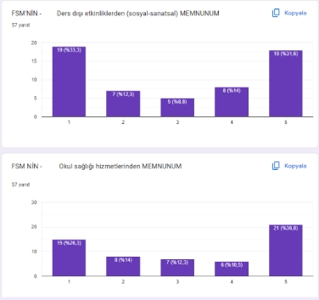

Şekil 3. Dış Paydaş anketi.
Dış paydaş anketimize katılan paydaşlarımızın sosyal sanatsal etkinlikler ve okul sağlığı ile ilgili görüşleri iki uç noktada olduğu gözlemlenmiştir.

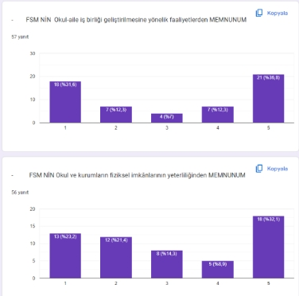

Şekil 4. Okul-Aile İş Birliği/Fiziksel İmkanlar
Paydaşların Müdürlüğümüz Okul/Aile İş Birliği ve Fiziksel İmkanlar düzeyine ilişkin elde edilen bilgilere Şekil 4’ te yer verilmiştir.
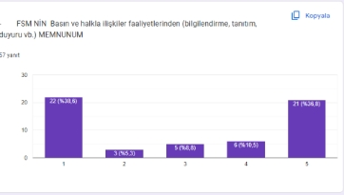

Şekil 5: Basın Ve Halkla İlişkiler

Dış paydaş anketinde Basın ve Halkla İlişkilere ilişkin elde edilen bilgilere Şekil 5’ te yer verilmiştir.

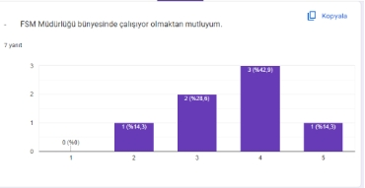

Şekil 6: İç Paydaş Memnuniyet Anketi
İç Paydaş anketinde Memnuniyet anketi Şekil 6’ da yer verilmiştir.
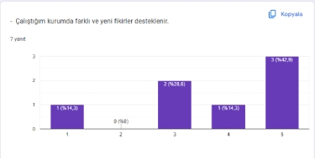

Şekil 7: Yeni Fikirleri Destekler
İç Paydaş anketinde Yeni Fikirleri desteklemede elde edilen bilgilere Şekil 7’ de yer verilmiştir.
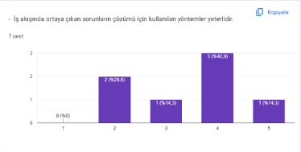

Şekil 8: Sorunların Çözümü için kullanılan Yöntemler
İç paydaş anketinde Sorunların Çözümü için kullanılan yöntemlerin yeterliliği sonuç Şekil 8’ de yer verilmiştir.

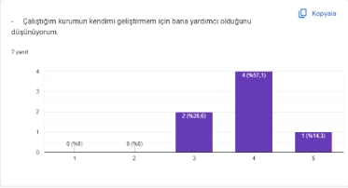

Şekil 9: Kurumda Yardımcı Olunma
Anketini yanıtlayan paydaş bilgileri Şekil 9’da yer almaktadır
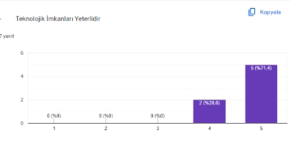

Şekil 10: Teknolojik İmkan Yeterliliği
Paydaşlarla yapılan iş birliği ve ortaklıklar, Stratejik Planda yer alan faaliyetleri ve stratejileri şekillendirmiştir. Paydaşlarımızla kurduğumuz iletişim ve iş birliği kurumumuzu güçlendirirken, hedeflerimizin gerçekleşmesinde önemli bir paya sahiptir.

 | PAYDAŞLAR | PAYDAŞ TÜRÜ  İP: İç Paydaş DP: Dış Paydaş YP: Yararlanıcı  Paydaş | PAYDAŞ NİTELİĞİ  TP: Temel Ortak  SP: Stratejik Ortak | ÖNCELİĞİ  A: Birlikte Çalış(Güçlü/Önemli)  B: Çıkarlarını Gözet(Zayıf/Önemli)  C: Bilgilendir(Güçlü/Önemsiz)  D: İzle(Zayıf/Önemsiz) | ETKİ DERECESİ  (kurum faal. etkileme dercesi-taleplere ver. önem dercesi)
1 | İlçe Millî Eğitim Müdürlüğü | DP | TP | A | 5-5
2 | İlçe Kaymakamlığı | DP | TP | A | 4-4
3 | İlçe MEM Yöneticileri | İP | TP | A | 4-4
4 | Okul Müdürlükleri | İP | TP | A | 5-5
5 | Öğretmenler | İP | TP | A | 5-5
6 | Öğrenci Velileri | YP | TP | A-C | 4-4
7 | Okul Aile Birliği | DP | TP | A | 4-3
8 | Halk Eğitim Merkezi | İP | TP | A | 3-4
9 | Develi Rehberlik ve  Araştırma Merkezi | İP | TP | A | 4-4
10 | İlçe MEM Çalışanları | İP | SP | A | 4-4
11 | Yeşilhisar MYO | DP | SP | A | 3-3
12 | Yeşilhisar Belediyesi | DP | SP | B | 5-5
13 | İlçe Emniyet Müdürlüğü | DP | SP | B | 3-4
14 | İlçe Halk Kütüphanesi | DP | SP | B | 4-3
15 | Gençlik Hizmetleri ve Spor  İlçe Müdürlüğü | DP | SP | B | 4-4
16 | Kalkınma Bakanlığı ORAN | DP | SP | B | 4-5
17 | TÜBİTAK | DP | SP | B | 4-5
18 | Sosyal Yardımlaşma ve  Dayanışma Vakfı | DP | SP | D | 5-5
19 | Medya | DP | SP | B-C | 3-3
20 | İlçe Halk Sağlığı  Müdürlüğü | DP | SP | D | 3-4
21 | Usta Öğreticiler | İP | SP | C | 3-3
22 | Kursiyerler | DP | SP | B | 3-3
23 | İlçe Nüfus ve Vatandaşlık  Müdürlüğü | DP | SP | B | 3-3
24 | İŞ-KUR | DP | SP | A | 4-4
25 | Tapu İlçe Müdürlüğü | DP | SP | B | 3-3
Tablo 7 Kuruluş İçi Analiz

G.Kuruluş İçi Analiz

Kurum Kültürü Analizi
Müdürlüğümüzde kurum kültürünün oluşturulması için iş ve işlemlerde birim içi ve birimler arası koordinasyon sağlanmaktadır. Birimlerde görevlendirilen personel, katıldığı hizmet içi eğitimlere, ilgi ve yeteneklerine göre belirlenmektedir. Her çalışanın fikirlerini rahatlıkla ifade edebileceği şekilde koordinasyon mekanizması oluşturulmuştur. Yönetici ve personelimizin mesleki yetkinliklerinin geliştirilmesi için hizmet içi eğitim faaliyetlerine katılımları teşvik edilmektedir. Stratejik Yönetim Sürecinde karar alma mekanizması işletilirken iç ve dış paydaşların görüşleri dikkate alınmaktadır. Müdürlüğümüz çalışmalarına etki düzeyleri ve önemleri değerlendirilerek beklenti ve öneriler, karar alma mekanizmasına dâhil edilmektedir. Çalışmalar kurgulanırken dönemsel, çevresel, sosyolojik ve benzeri değişkenler dikkate alınmakta, sorunların çözümü ve ihtiyaçların giderilmesi amacıyla yapılan çalışmalarda bu değişkenler değerlendirilmektedir.

Teşkilat Yapısı
Atatürk İlkokulu Müdürlüğü yönetim ve organizasyon yapısı aşağıda belirtilmiş olup iş ve işlemlerini bu şablon doğrultusunda yürütmektedir.

Komisyonlar
Öğretmenler
Öğretmenler Kurulu
Yrd. Hizmetler
Müdür Yrd.
Okul Aile Birliği
Kurullar
Rehberlik Servisi
Sosyal Kulüpler
Zümre Öğret.
Sınıf Öğret.
Rehber Öğret.
Okul
Müdürü
Şekil 11: Teşkilat Şeması

İnsan Kaynakları
Kurumlarda insan kaynaklarını, organizasyonel amaçlar doğrultusunda en verimli şekilde kullanmak; insan kaynağının iç ve dış gelişmelere uygun olarak etkin bir şekilde planlanmasını, geliştirilmesini ve değerlendirilmesini sağlamak kurumun verimliliği açısından büyük önem taşımaktadır.
Atatürk İlkokulu Müdürlüğü teşkilatı personel dağılımları ve bilgileri aşağıda yer alan tablolarda belirtilmiştir.

Tablo 8: Atatürk İlkokulu Müdürlüğü Personel Yapısı
İL MÜDÜRLÜĞÜMÜZ VE İLÇE MÜDÜRLÜKLERİ PERSONEL DURUMU
GÖREV ÜNVANI | TOPLAM | ASİL | VEKİL | BOŞ
OKUL MÜDÜRÜ | 1 | 1 | ---- | ----
MÜDÜR YARDIMCISI | 1 | 0 | 0 | 1
ÖĞRETMEN | 5 | 5 | ----- | ---
OKUL /KURUM YÖNETİCİSİ | OLMASI GEREKEN NORM |  | MEVCUT | İHTİYAÇ
 |  |  | ASİL | VEKİL
YARDIMCI HİZMETLER SINIFI | 1 |  | 0 | 1
TOPLAM | 1 |  | 0 | 1

Teknolojik Kaynaklar
Okulumuz ve İlçe Milli Eğitim Müdürlüğü veri akışı elektronik ortamda belge aktarım işlemleri DYS (Doküman Yönetim Sistemi) ile gerçekleştirilmektedir.
Bakanlığımızın kurmuş olduğu MEBBİS vâsıtasıyla, kurumsal ve bireysel iş ve işlemlerin büyük bölümü, ayrıca personel ve öğrenci işlemlerini içeren modüller tek bir yapıda kurgulanmış, teşkilatın tüm birimlerinin kullanımına sunulmuştur. Bütün okul ve kurumlarda MEBBİS üzerinden “Yatırım İşlemleri, MEİS, e-Alacak, e-Burs, Evrak, TEFBİS, Kitap Seçim, e-Soruşturma Modülü, Sınav, Sosyal Tesis, e-Mezun, İKS, MTSK, Özel Öğretim Kurumları, Engelli Birey, RAM, TKB, Öğretmenevleri, Performans Yönetim Sistemi, Yönetici, Mal, Hizmet ve Yapım Harcamaları, Özlük, Halk Eğitim, e-Okul, Veli Bilgilendirme Sistemi” ve benzeri başlıklarında çalışmalar yürütülmektedir. Bakanlığımızın Veri Toplama Sistemi aktif olarak kullanılmaktadır.

Fiziki Kaynak Analizi
Salih Erten Anaokulu binasını kullanan müdürlüğümüz bağlı tüm birimlerle koordineli bir çalışma içerisinde hizmet vermektedir.

Tablo 9: Atatürk İlkokulumum Fiziki Kaynakları Arasında Yer Alan Bina Sayısı
Sıra | Kullanım Alanı/Türü | Bina Sayısı  (Tahsisli Binalar Dâhil) | Kapasite Durumu (Yeterli/Yetersiz)
1 | Hizmet Binası | 1 | Yetersiz
2 | İhata Duvarı | 1 | Yeterli
3 | Güvenlik Kamerası Sistemi | 8 | Yeterli
4 | Yemekhane | 1 | Yetersiz

Mali Kaynaklar
Planlama sürecinin önemli unsurlarından biri de maliyetlendirmedir. Belirlenen amaç ve hedeflere ulaşabilmek için kaynakların bütçeyle ilişkilendirilmesi gerekmektedir. Böylece kaynakların belirlenmiş olan amaçlar doğrultusunda daha etkili ve verimli bir şekilde kullanılması sağlanacaktır.
Eğitim ve öğretimin başlıca finans kaynaklarını merkezî yönetim bütçesinden ayrılan pay ve okul-aile birlikleri gelirleri oluşturmaktadır.

Tablo 10: Atatürk İlkokulu Bütçesi (Ekonomik Sınıflandırma)
KAYNAK TABLOSU | 2024 | 2025 | 2026 | 2027 | 2028 | Toplam
Genel Bütçe | 35000 | 50000 | 70000 | 75000 | 90000 | 320000
Kaymakamlık  Belediye  Katkıları | 0 | 0 | 0 | 0 | 0 | 0
Okul Aile Birliği | 9100 | 1500 | 2500 | 4000 | 5000 | 22100
TOPLAM | 44000 | 6500 | 72500 | 79000 | 95000 | 342100

H.PESTLE Analizi
PESTLE analiziyle Müdürlüğümüz üzerinde etkili olan veya olabilecek politik, ekonomik, sosyal-kültürel, teknolojik, yasal ve çevresel dış etkenlerin tespit edilmesi amaçlanmıştır.
Tablo 11: PESTLE Analizi
Etkenler | Tespitler (Etkenler/Sorunlar) | İdareye Etkisi |  | Ne Yapılmalı?
 |  | Fırsatlar | Tehditler
Politik Faktörler | Üst politika belgelerinde eğitimin öncelikli bir alan olarak yer alması | Üst politika belgelerinde eğitimin öncelikli bir alan olarak yer alması |  | Üst politika belgeleriyle uyumlu eğitim politikaları oluşturulmasına devam edilmesi, uzun vadeli eğitim politikaları oluşturulması, müdürlüğümüz olarak bu politikaların çıktılarına göre hareket edilmesi.
 | Okulöncesi eğitimin taşıma kapsamında olmaması. |  | Okul Öncesi Eğitim oranının düşmesi | Okul Öncesi eğitimin taşıma kapsamına alınması, okul öncesi eğitim için alt yapısı uygun olan okullarda okul öncesi eğitim için sınıfların açılması
 | Yöneticilerin ve toplumun eğitime olan ilgisi | Eğitime olan ilginin artması ve eğitim ile ilgili dernek ve kuruluşların eğitime olumlu bakış açısına sahip olması |  | Sahiplenme duygusunun yüksek olduğu tüm eğitim paydaşlarının katkılarının alınmasına devam edilmesi
 | Ulusal/Uluslararası politik istikrarsızlıklar nedeniyle göç olgusunun eğitime etkisi |  | İlde mevcut olan öğrencilerin nitelikli eğitim alma fırsatını tehdit etmesi | Zorunlu göçmen öğrencilerin bizzat izlenmesi ve eğitimin niteliğine yönelik iyileştirici tedbirlerin alınması
Ekonomik Faktörler | İlimizde serbest bölge ve organize sanayii bölgelerinin bulunması | İlimizde bulunan Mesleki Eğitim okullarında öğrenim gören öğrencilerin staj olanaklarının olması |  | Organize sanayi bölgesi ve işletmeler ile işbirliklerine devam edilmesi
 | AB Projeleri ve diğer fonlardan sağlanan imkânlar. | Öğretmen ve öğrencilerimizin mesleki gelişimlerine katkı sağlayan yurt dışı eğitim fırsatlarının olması  Proje hazırlama konusunda deneyimli ve nitelikli öğretmenlerin olması |  | Okul ve kurumlarda görev yapan yönetici/öğretmenlerin AB projeleri ve diğer projeleri hazırlama konusunda eğitimlere tabi tutulmaya devam edilmesi
 | Cumhurbaşkanlığınca alınan tasarruf tedbirlerinin etkisi | Kamu kaynaklarının etkin, verimli ve yerinde kullanılmasına yönelik itici bir güç olması | İhtiyaçların karşılanmasında arzulanan seviyeye ulaşılamaması | Fayda-maliyet analizi yapılarak kaynakların önceliklendirilmesi  Alternatif bütçe dışı kaynaklar arayışlarına gidilmesi (Örneğin; projeler için)  Katma değere dönüşebilecek ürünlere yönelik mesleki eğitim faaliyetlerinin desteklenmesi
 | Kayseri’nin turizm, sanayi ve tarım kenti olması. | İlimizde öğrenim gören ailelerin sosyo-ekonomik seviyelerinin diğer bölgelere göre yüksek olması  İlimizde turizm, sanayi ve tarım ile ilgili Mesleki Eğitim Kurumlarının olması | Mevsimlik tarım işçiliğinden dolayı öğrencilerin okula devam sorunları yaşaması | Temel eğitimden ortaöğretime geçiş sürecinde ilgili alanlara yönelik tanıtım ve bilgilendirme faaliyetlerine devam edilmesi
 | Bölgemizde Orta Anadolu Kalkınma Ajansı’nın (Oran ) varlığı, üretim ve eğitim içerikli projeleri desteklemesi. | İlimizin bu eğitimlerle ilgili hazırbulunuşluk düzeyinin yüksek olması |  | ORAN tarafından uygulanan fizibilite destek çalışmalarının ve teknik destek eğitimlerinin ilimizin ihtiyaçlarına göre planlanarak devam ettirilmesi
Sosyokültürel | Sosyo-Kültürel durumun aile yapısına etkisi | Gelenek ve görenek bakımından zengin bir tarihi geçmişe sahip olması | Merkez İlçeler ve kırsal yerleşim yeri arasındaki kültürel farklılıklar  Parçalanmış aileler | Sosyal içermeli, gelenek-görenekleri yansıtmaya olanak verecek çalışmalara ağırlık verilmeli  Parçalanmış ailelere ve çocuklarına yönelik rehberlik ve psikolojik danışma hizmetlerinin türü ve sayısı artırılmalı
 | Kamuoyunun eğitim öğretimin kalitesi ile eğitim öğretim çalışanlarının niteliğinin artmasına ilişkin beklenti ve desteği | Geniş bir paydaş kitlesinin varlığı  Nitelikli işgücünün yetiştirilmesi için mesleki ve teknik eğitimin önemli olduğu algısı  Kaliteli eğitim ve öğretime ilişkin talebin artması | Nüfus hareketleri ve kentleşmede yaşanan hızlı değişim  Medyada eğitim ve öğretime ilişkin çoğunlukla olumsuz haberlerin ön plana çıkarılması  Toplumda kitap okuma, spor yapma, sanatsal ve kültürel faaliyetlerde bulunma alışkanlığının yetersiz olması | Öğrenciler, okullar ve bölgeler arasında öğretmen ve yönetici niteliği, eğitim ortamı, donanımı ve kazanımlar açısından oluşan farklılıkların azaltılması ve uluslararası standartların yakalanması; bütün bireylere çağın gerektirdiği bilgi, beceri, yeterlik, tutum ve davranışların kazandırılması; öğrencilerin bilimsel, kültürel, sanatsal ve sportif faaliyetlere katılımının artırılması; özel yeteneklilere yönelik kurumsal yapı ve süreçlerin iyileştirilmesi, öğrenme ortamları, ders yapıları, materyalleri̇ , tanılama ve değerlendirme araçlarının geliştirilmesi; özel eğı̇tı̇me ihtiyacı olan öğrencilere yönelik hı̇zmetlerı̇n kalı̇tesı̇nin artırılması
 | İlimizde iç ve dış göç alan bölgelerde bölgenin kültürel yapısının çocukların okula devamına etkisi |  | Çocukların okula devamsızlığı konusunda velilerin tutumu | Ailelerin bu hususta bilgilendirilmesi  Okula devamlılığın veliler ve öğrenciler için daha cazip hâle getirilmesi
 | Kitlesel göç hareketleri ile gelen nüfusun topluma uyumunu sağlamada ortaya çıkan sorunlar | Kitlesel göç ile gelen bireylerin topluma uyumu için oluşturulan politika ve programlar | Göç ile gelen örgün eğitim çağındaki nüfusun dil problemi, yetişkinlerin topluma uyumu ve mesleki yeterliliklerinin eksikliği | İlimizde geçici koruma altında bulunan yabancıların çocuklarının eğitim ve öğretime erişim imkânlarının artırılması.
Teknolojik | Dünya ve ülkemizdeki teknolojik gelişmeler ve teknolojiye yapılan yatırımlar | Bilişim teknolojilerinin gelişmesi, dijitalleşme ve endüstri 4,0 gibi olayların getirdiği yenilikler  Gelişen teknolojilerin eğitimde kullanılabilirliğinin artması  Okul ve kurumlarda teknolojik altyapısının Bakanlığımızca desteklenmesi | Hızlı ve değişken teknolojik gelişmelere zamanında ayak uydurulmanın zorluğu, öğretmenler ile öğrencilerin teknolojik cihazları kullanma becerisinin istenilen düzeyde olmaması, öğretmen ve öğrencilerin okul dışında teknolojik araçlara erişiminin yetersizliği İnternet ortamında oluşan bilgi kirliliği  Bilgi iletişim araçları ve Internet’in bilinçsiz kullanımına karşın yeterli önlemler alınamaması. | Eğitim ve öğretimde teknolojinin etkin kullanımının artırılması; dijital içerik ve becerilerin gelişmesi için ekosistem kurulması  Dı̇jı̇tal becerı̇lerı̇n gelişmesi̇ için içerik gelı̇ştı̇rı̇lmesi  Öğretmen eğitiminin yapılması gibi konularda bakanlığımız ile eş güdümlü çalışılması.
 | Uzaktan eğitim teknolojisinin gelişimi | Eğitim ve öğretim sunumunda fiziki mekândan bağımsız olabilme  Maliyet avantajının oluşması  Dezavantajlı öğrencilere erişim imkânı  Zaman tasarrufunun sağlanması | Öğrencilerin dijital bağımlılık halinde olma tehlikesi  Öğretmenlerin teknolojik temelli eğitim araçlarının kullanımı için yeterince hazır olamaması  Öğrencinin aktif öğrenme yerine pasif öğrenme durumunda kalması | Uzaktan eğitim merkezlerinin fiziki kaynaklarının güncellemesi  Teknolojik gelişmelere yönelik Ar-Ge faaliyetlerinin desteklenmesi  Uzaktan eğitime ilişkin teşviklerin sağlanması  Karar vericilerin bilgilendirilmesi
Yasal | 5018 sayılı KMYKK kapsamında Program bütçe sistemine geçilmesi | Programların belirli politika, amaç ve hedeflerle ilişkilendirilerek kaynakların etkili, ekonomik ve verimli kullanılması | Kanun ile mevcut alışagelmiş faaliyetler arasındaki uyumsuzluklar  Program bütçenin uygulanmasına yönelik kurumsal kültür düzeyi | Program bütçe hakkında idarenin mali birimlerinde çalışanlara yönelik eğitim programlarının yürütülmesi
 | Mevzuatta Meydana gelen değişiklikler | İhtiyaca yönelik mevzuatların güncellenmesi | Uzun vadeli plan ve programların yapılamaması  Kurum yönetici ve personellerinin mevzuat bilgilerini güncel tutmaması | Yapılacak plan ve programların mevzuat güncellemelerine açık olması  Kurum yönetici ve personellere yönelik yaşanan mevzuat değişiklikleri ile ilgili eğitimlerin verilmesi
 | Bürokratik iş ve işlemler | Yönetici ve personeli yasal olarak güvence altına alınması | Ani gelişen ve çözülmesi aciliyet gerektiren iş ve işlemlerin gecikmesi | Bürokratik iş ve işlemlerin sadeleştirilmesi
Çevresel | Sürdürülebilir çevre politikalarının uygulanıyor olması, toplumun ve yerel yönetimlerin farkındalığı | Çevre duyarlılığı olan kurumların Müdürlüğümüz ile iş birliği yapması, uygulanan müfredatta çevreye yönelik tema ve kazanımların bulunması |  | Ekolojik dengeyi korumaya yönelik çalışmalara ve eğitimlere toplum, yerel yönetim, STK’ların vb. desteğinin alınarak devam edilmesi
 | Depremlerin toplumun depreme karşı duyarlılığını artırması | Depremin olası etkilerinin azaltılması ve farkındalığın oluşturulması | İlimizin birinci deprem bölgesine yakın olması  Deprem hakkında toplumda verilmesi gereken eğitim ve farkındalık faaliyetlerinin dağınıklığı | Öğrenci ve velilere belli aralıkla bilgilendirme eğitimlerinin düzenlenmesi  Depremle ilgili projelere ağırlık verilmesi
 | Tarım ve Hayvancılık Faaliyetleri | Kayseri ilinin tarım arazilerinin genişliğinden dolayı tarım ve hayvancılığa elverişli olması | Tarım arazilerinin maddi kaygı ile inşaat sektörüne aktarılması  Tarımla uğraşan mevsimlik çalışanların okula devam sorunu | Tarım ve hayvancılık alanında eğitimler verilerek yatırımcı sayısı artırılmalı.  Tarım işiyle uğraşan ebeveynlerin çocuklarının belirli dönemde taşıma kapsamına alınması

İ. GZFT Analizi
Müdürlüğümüzün performansını etkileyecek stratejik konuları belirlemek ve yönetebilmek amacıyla gerçekleştirilen durum analizi çalışmaları kapsamında SPE tarafından GZFT Analizi yapılmıştır.
Durum analizi kapsamında kullanılacak temel yöntem olan GZFT (Güçlü Yönler, Zayıf Yönler, Fırsatlar ve Tehditler) analizidir. Genel anlamda kurum/kuruluşun bir bütün olarak mevcut durumunun ve tecrübesinin incelenmesi, üstün ve zayıf yönlerinin tanımlanması ve bunların çevre şartlarıyla uyumlu hale getirilmesi sürecine GZFT analizi adı verilir. GZFT analizi, kurum/kuruluş başarısı üzerinde kilit role sahip faktörlerin tespit edilerek, stratejik kararlara esas teşkil edecek şekilde yorumlanması sürecidir. Bu süreçte kurum/kuruluş ve çevresiyle ilgili kilit faktörler belirlenerek niteliğini artırmak için izlenebilecek stratejik alternatifler ortaya konulmaktadır. İdarenin ve idareyi etkileyen durumların analitik bir mantıkla değerlendirilmesi ve idarenin güçlü ve zayıf yönleri ile idareye karşı oluşabilecek idarenin dış çevresinden kaynaklanan fırsatlar ve tehditlerin belirlendiği bir durum analizi yöntemidir.
Müdürlüğümüzce yapılan GZFT analizinde Müdürlüğümüzün güçlü ve zayıf yönleri ile Müdürlüğümüz için fırsat ve tehdit olarak değerlendirilebilecek unsurlar tespit edilmiştir.

- Güçlü Yönlerimiz
- Okulu sevmeleri.
- Ders içi ve ders dışı etkinliklere katılmalarda istekli olmaları.
- Okul kültürüne uyum sağlamaları.
- Okul içinde çalışanlara ve arkadaşlarına karşı saygılı olmaları.
- Okul aidiyet duygusunun hakim olması
- Özverili olmaları
- Öğrenci ve veli ile iletişimleri.
- Çözüm odaklı yaklaşımları.
- Öğretmen kadrosunun tam ve tecrübeli olması.
- Kurum kültürünün oluşması.
- Kendini geliştiren, gelişime açık ve teknolojiyi kullanan genç, dinamik bir yapı
- İdare ve öğretmenle iletişim kanallarının her daim açık olması.
- Akıllı tahtaların olması, son teknolojiden yararlanılıyor olması
- Bakanlık bütçelerinin doğrudan okulun emrine veriliyor olması
- İki idarecinin olması
- Ulaşılabilirlik açısından elverişli olması

- Zayıf Yönlerimiz

- Aile sosyo-ekonomik durumu bakımından orta ve düşük sevide yer alan öğrencilerin olması
- Yardımcı hizmetler personel sayısının az olması.
- Öğrenci başarısı konusunda yeterli özveride olamamaları
- Konum olarak farklı bir mahallede ve binada bulunuyor olmak
- Taşımalı eğitim olması sebebiyle servis ve yemek ile getirdiği sorunlar
- Gönderilen bütçenin öğrenci sayısı azlığından dolayı az olması

J.Tespitler ve İhtiyaçların Belirlenmesi

Atatürk İlkokulu Müdürlüğü olarak mevcut durum analizimizin yapılması ile ortaya çıkan temel sorunlarımız ve gelişim alanlarımızın hangileri olduğu analizler sonucunda ortaya çıkarılmıştır. Müdürlük olarak 2028 yılında Kayseri eğitimini her bireyin eğitme ulaşabildiği, kapasite olarak her bireyin eğitim tesislerinden faydalanabildiği, kalite olarak Avrupa standartlarına ulaşabilmiş olmayı amaçlamaktayız. Durum analizinde yer alan her bir bölümde yapılan analizler sonucunda belirlenmiş olan tespitler ve ihtiyaçlardan yola çıkılarak müdürlüğümüz stratejik planının mimarisi oluşturulmuştur.

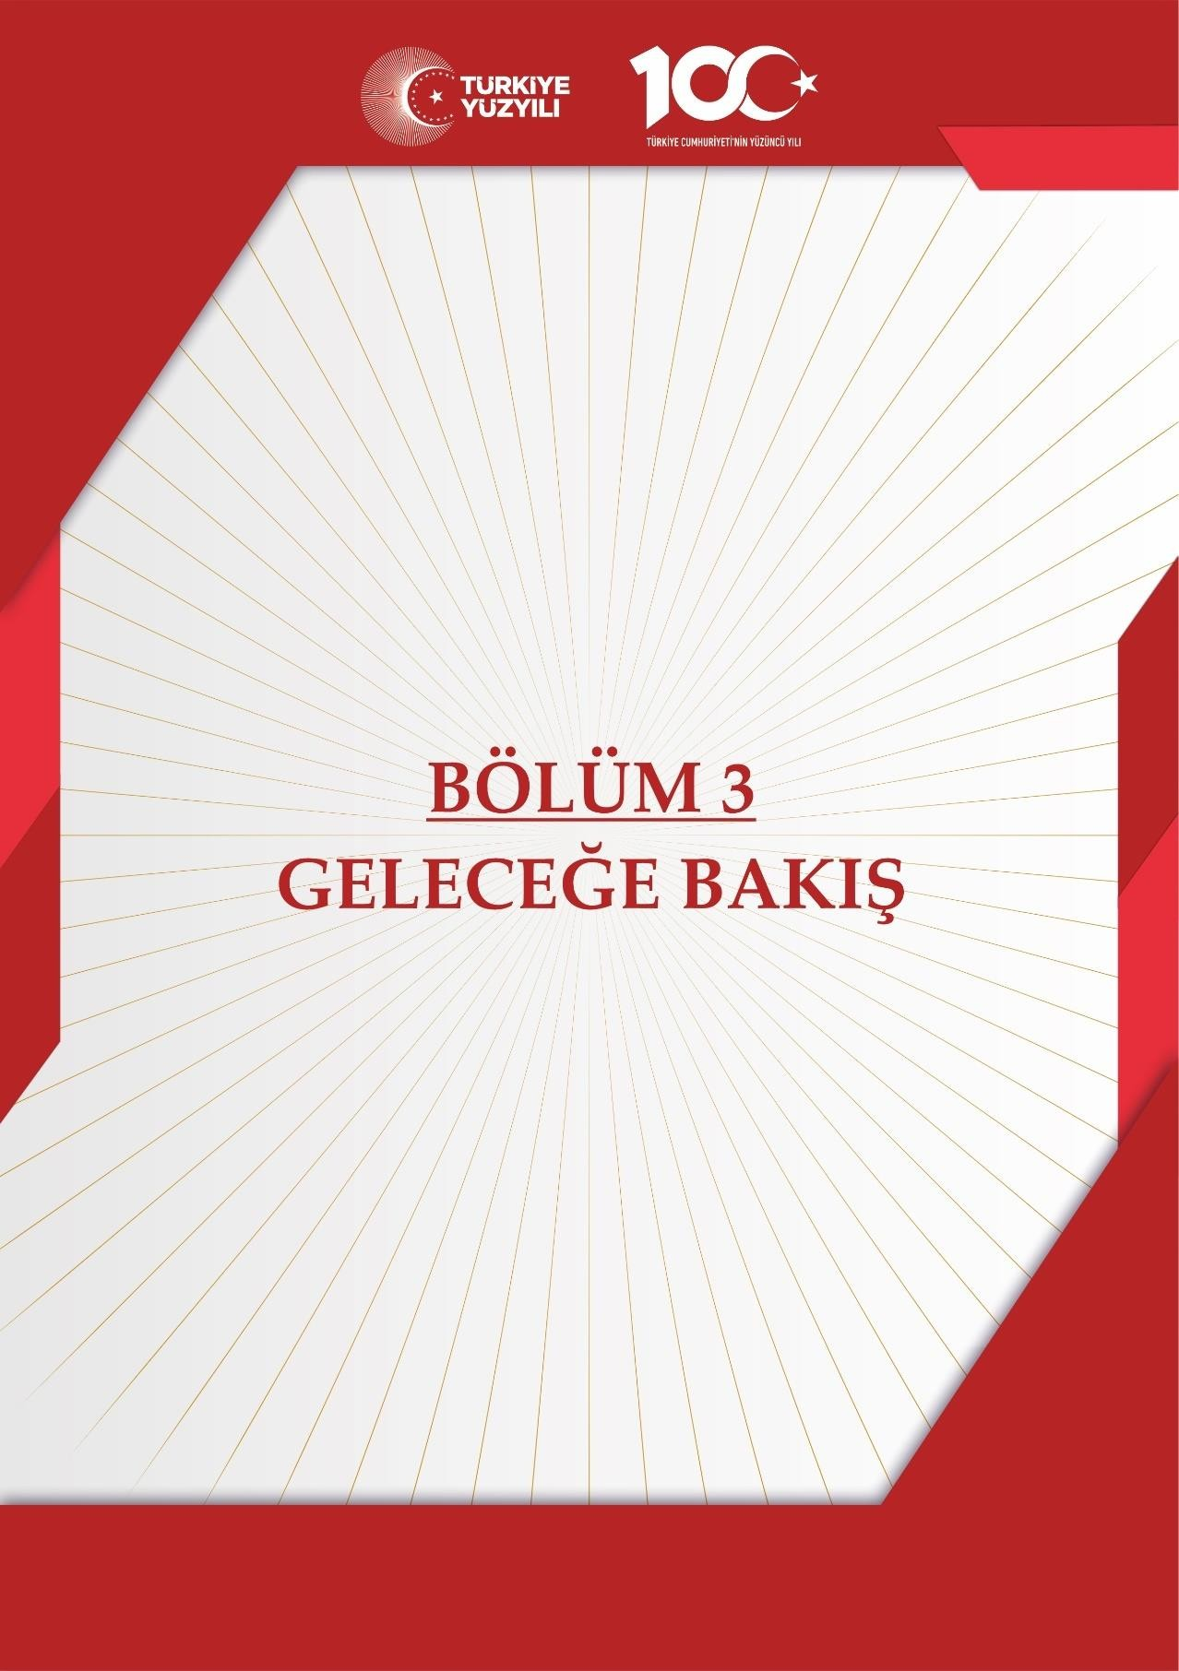

Geleceğe bakış
Bu bölümde; Müdürlüğümüzün misyonu, vizyonu ve temel değerleri ile stratejik amaçları, stratejik hedefleri, performans göstergeleri ve eylemleri yer almaktadır.

Misyon, Vizyon ve Temel Değerler
Türkiye Cumhuriyeti Anayasası, 1739 sayılı Millî Eğitim Temel Kanunu,1 (Bir) numaralı Cumhurbaşkanlığı Kararnamesi ve ilgili diğer mevzuat ve üst politika belgelerinden yararlanılarak Müdür, Üst Kurul ve Ekip Üyelerinin görüşleri doğrultusunda Müdürlüğümüzün misyonu oluşturulmuştur. Uzun vadede Müdürlüğümüzün gerçekleştirmek istediklerini ve ulaşmak istediği yeri yansıtacak şekilde kurumun vizyonu oluşturulmuştur. Temel değerlerimiz; Strateji Geliştirme Şubesi çalışanlarının görüşleri dikkate alınarak nitel analiz, toplumsal beklentiler, paydaş düşünceleri, kurumun vizyonu gibi faktörler değerlendirilerek ortaya konulmuştur.

Misyonumuz:
Biz, öğrencilerimizi Milli Eğitimin Temel Amaçları doğrultusunda Türkiye Cumhuriyetinin Temel İlkelerine bağlı, etik değerleri benimsemiş, ilgi, yetenek ve kabiliyetleri doğrultusunda yönlendirilmiş, aydın fikirli, kendine güvenen, paylaşmasını bilen, sorumluluk duygusu gelişmiş, üretken bireyler yetiştirmek için 21. YÜZYILDA BEN DE VARIM! ülküsünde, hedefleri olan rekabetçi bir GENÇLİK YETİŞTİRMEK için varız.

Vizyonumuz:
Okul-veli bütünleşmesi ve çalışanlar arası ilişkilerle öğrencilerimizi eğitim-öğretim başarısında ön sıralara çıkarmaktır.

Temel Değerlerimiz:
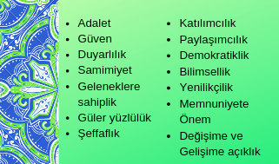
Şekil 12: Temel Değerlerimiz

AMAÇ VE HEDEFLERE İLİŞKİN MİMARİ

TEMA: Eğitim ve Öğretimde Kalite
Okul/Kurum Türü: İlkokul
Amaç | A.1 Öğrencilerin eğitim öğretime etkin katılımlarıyla donanımlı olarak bir üst öğrenime geçişi sağlanacaktır.
Hedef | H.1.1 Öğrenme kayıpları önleyici çalışmalar yapılarak azaltılacaktır.
Performans Göstergeleri | PG.1.1. İlkokullarda Yetiştirme Programına (İYEP) dâhil olan öğrencilerin Türkçe dersi kazanımlarına ulaşma oranı (%)  PG.1.2. İlkokullarda Yetiştirme Programına dâhil olan öğrencilerin matematik dersi kazanımlarına ulaşma oranı (%)  PG.1.3. 20 gün ve üzeri özürsüz devamsızlık yapan öğrenci oranı (%)  PG.1.4. 20 gün ve üzeri özürlü devamsızlık yapan öğrenci oranı (%)
Stratejiler | S.1. Öğrencilerin Türkçe dersindeki eksikleri tespit edilerek İYEP aracılığıyla akademik yeterliklerinin artırılması sağlanacaktır.  - Öğrencilerin matematik derslerindeki eksikleri tespit edilerek İYEP aracılığıyla akademik yeterliklerinin artırılması sağlanacaktır.  - Dijital platformlar aracılığıyla öğrencilerin tamamlayıcı ve destekleyici eğitim almaları sağlanacaktır.  - İYEP’in ders içeriklerine katkı sağlayacak etkinlik, okuma vb aktivitelerin zenginleştirilmesi sağlanacaktır.  - İYEP içerikleri öğrencinin hazır bulunuşluk seviyesi dikkate alınarak hazırlanacaktır.  - Öğrencilerin devamsızlık nedenleri tespit edilerek devamsızlığa neden olan etmenler giderilecektir.

TEMA: Eğitim ve Öğretimde Kalite
Okul/Kurum Türü: İlkokul
Amaç | A.2 Öğrencilere medeniyetimizin ve insanlığın ortak değerleriyle çağın gereklerine uygun bilgi, beceri, tutum ve davranışlar kazandırılacaktır.
Hedef | H.2.1 Öğrencilere evrensel değerler, sağlıklı yaşam ve çevre bilinci duyarlılığı kazandırılacaktır.
Performans Göstergeleri | PG.2.1 Öğrenci başına okunan kitap sayısı  PG.2.2 Sağlıklı ve dengeli beslenme ile ilgili verilen eğitim sayısı  PG.2.3 Sağlıklı ve dengeli beslenme ile ilgili verilen eğitime katılan öğrenci sayısı  PG.2.4. Çevre bilincinin artırılmasına yönelik verilen eğitim sayısı  PG.2.5 Çevre bilincinin artırılmasına yönelik verilen eğitimlere katılan öğrenci sayısı  PG.1.6. Nezaket kurallarına yönelik yapılan etkinlik sayısı  PG.1.7 Nezaket kurallarına yönelik yapılan etkinliklere katılan öğrenci sayısı
Stratejiler | S1 Okul kütüphanesi zenginleştirilecek, öğrencilerin kütüphaneden yararlanması sağlanacaktır.  S2 Türkçe dersinde ders saatinin bir bölümü okumaya ayrılacak ve okul müdürlüğünce planlanan zamanlarda okuma etkinlikleri düzenlenecektir.  S3 Serbest etkinlikler saati, öğrencilerin sanatsal, sportif ve kültürel faaliyetlere katılım sağlayacağı şekilde düzenlenecektir.  S4 Öğrencilere sağlıklı ve dengeli beslenmelerine yönelik bilgilendirme eğitimleri ve etkinlikler yapılacaktır.  S5 Öğrencilerin çevre bilincinin artırılmasına yönelik etkinlikler yapılacaktır.  S6 Öğrencilere, nezaket ve görgü kuralları konusunda eğitimler verilerek konuya ilişkin etkinlikler düzenlenecektir.

TEMA: Kurumsal Kapasite
Okul/Kurum Türü: İlkokul
Amaç | A.3 Eğitim ortamlarının fiziki imkânları geliştirilecektir.
Hedef | H.3.1 Temel eğitimde okulların niteliğini arttıracak uygulama ve çalışmalara yer verilecektir.
Performans Göstergeleri | PG.1.1İyileştirilen fiziki mekân (derslikler, spor salonu, kütüphaneler, atölyeler vb.) sayısı.
Stratejiler | S1 Fiziki mekânların iyileştirilmesi için kamu idareleri, belediyeler ve işverenlerle iş birlikleri yapılacaktır.  S2 Atölye ve laboratuvarların iyileştirilmesi için sektör ile iş birlikleri yapılacaktır.

TEMA: Eğitim ve Öğretimde Kalite
Okul/Kurum Türü: İlkokul
Amaç | A.4 Temel eğitimde öğrencilerin kaliteli eğitime erişimleri fırsat eşitliği temelinde artırılarak bilişsel, duyuşsal ve fiziksel olarak çok yönlü gelişimleri sağlanacak ve temel hayat becerilerini edinmiş öğrenciler yetiştirilecektir.
Hedef | H.1 Öğrencilerin bilimsel, kültürel, sanatsal, sportif ve toplum hizmeti alanlarında ders dışı etkinliklere katılım oranı artırılacaktır.
Performans Göstergeleri | PG.1.1 Okulda bir eğitim ve öğretim döneminde bilimsel, kültürel, sanatsal ve sportif alanlarda en az bir faaliyete katılan öğrenci oranı (%)  PG.1.2 Bir eğitim ve öğretim yılında en az iki sosyal sorumluluk ve toplum hizmeti çalışmalarına katılan öğrenci oranı (%)  PG.1.3 Bir eğitim ve öğretim yılında yerel, ulusal ve uluslararası proje, yarışma vb. etkinliklere katılan öğrenci oranı (%)  PG.1.4 Okulda bir eğitim ve öğretim yılında geleneksel çocuk oyunları alt başlığında en az bir faaliyete katılan öğrenci oranı (%)  PG.1.5 Okulda bir eğitim ve öğretim yılında geleneksel çocuk oyunlarına yönelik olarak düzenlenen alan/mekan sayısı.
Stratejiler | S1 Her bir öğrencinin bir kulüp faaliyetinde aktif olarak yer alması sağlanarak kulüp faaliyetlerinin etkinliği artırılacaktır.  S2 Öğrencilerin seviyelerine uygun olarak toplumsal sorunların çözümüne katkı sağlamak ve farkındalık oluşturmak amacıyla afet ve acil durum, çevre, eğitim, spor, kültür ve turizm, sağlık ve sosyal hizmetler alanlarında toplum hizmeti faaliyetlerine katılımları artırılacaktır.  S3 Okul bünyesinde yarışmalar düzenlenecektir.  S4 Diğer kurum ve kuruluşlarla iş birliği içerisinde yürütülen bilimsel, sosyal, kültürel, sanatsal ve sportif alanlardaki faaliyetler artırılacaktır.  S5 Okul bahçeleri çocukların geleneksel oyunlarla vakit geçirmelerini sağlayacak ve gelişimlerini destekleyecek şekilde etkin olarak kullanılacaktır.  S6 Okul bünyesinde etkinlikler düzenlenecektir.  S7 Öğrencilerin yerel, ulusal ve uluslararası proje ve yarışmalara katılmaları teşvik edilecektir. S8 E‐okul sisteminde bulunan sosyal etkinlik modülünde gerçekleştirilen etkinlikler işlenecektir. S9 Okul bahçeleri geleneksel çocuk oyunlarına yönelik düzenlenecektir.  S10 Öğrenci seviyesi ve öğretim programı kazanımlarına uygun olarak geleneksel çocuk oyunları ders içi etkinliklerde kullanılacaktır.  S11 Eğitim‐ öğretim yılı içerisinde okullarda geleneksel çocuk oyunları şenliği yapılacaktır.

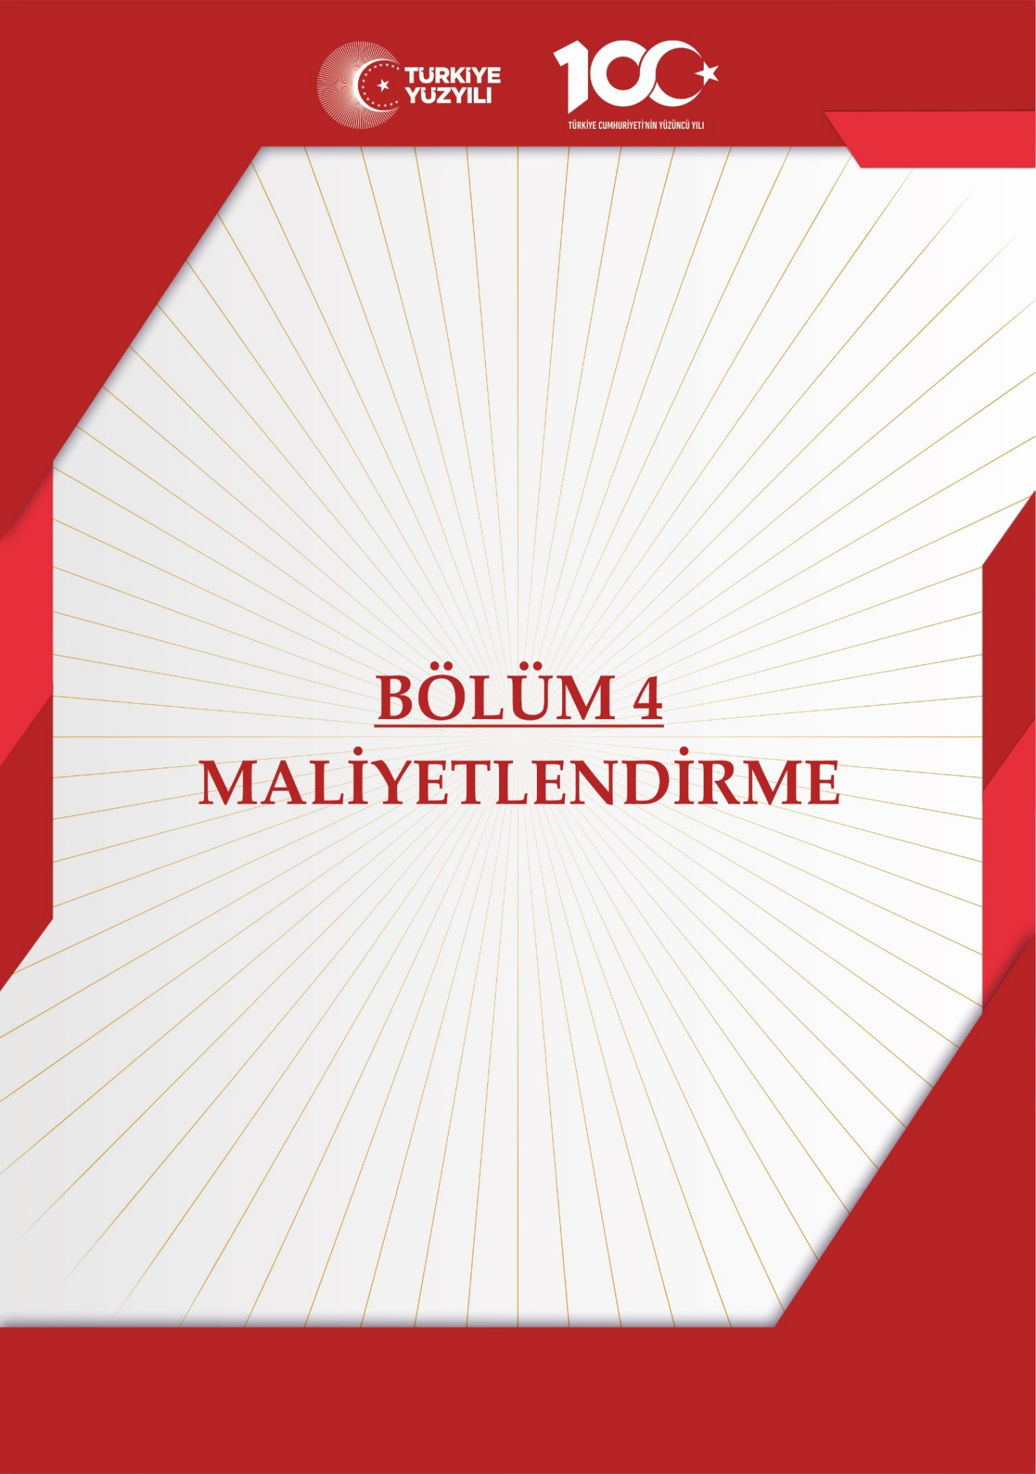

MALİYETLENDİRME

Millî Eğitim Bakanlığı 2024-2028 Stratejik Planı’nın maliyetlendirilmesi sürecindeki temel gaye; stratejik amaç, hedef ve stratejilerin gerektirdiği maliyetlerin ortaya konulması suretiyle politika tercihlerinin ve karar alma sürecinin rasyonelleştirilmesine katkıda bulunmaktır. Bu sayede stratejik plan ile bütçe arasındaki bağlantı güçlendirilecek ve harcamaların önceliklendirilme süreci iyileştirilecektir.

Bu temel gayeden hareketle planın tahmini maliyetlendirilmesi şu şekilde yapılmıştır:

4.1 Hedeflere ilişkin stratejiler durum analizi çalışmaları sonuçları ve ilgili birimlerin katılımlarıyla tespit edilmiştir
4.2 Stratejilere ilişkin maliyetlerin bütçe dağılımları yapılmadan önce genel yönetim giderleri ayrılmıştır.
4.3 Stratejilere ilişkin tahmini maliyetler belirlenirken buradan hareketle hedef maliyetleri de belirlenmiştir.
4.4 Hedef maliyetlerinden yola çıkılarak amaç maliyetleri ortaya çıkarılmış ve amaç maliyetlerinden de stratejik plan maliyeti belirlenmiştir.
Müdürlüğümüzün stratejik planında dört amaç ve dört hedef bulunmaktadır. Söz konusu amaç ve hedeflere ilişkin beş yıllık tahmini bütçe dağılımları aşağıdaki tabloda gösterilmiştir.
AMAÇ VE HEDEF NO
 | 2024 | 2025 |  | 2026 |  | 2027 |  |  | 2028 | TOPLAM MALİYET
AMAÇ 1 | Mali Yükümlülük gerekmemektedir.
HEDEF 1.1 | Mali Yükümlülük gerekmemektedir.
AMAÇ 2 | Mali Yükümlülük gerekmemektedir.
HEDEF 2.1 | Mali Yükümlülük gerekmemektedir.
AMAÇ 3 | 8000 TL |  | 10000 TL |  | 12000 TL |  | 15000 TL | 18000 TL |  | 63000 TL
HEDEF 3.1 | 8000 TL |  | 10000 TL |  | 12000 TL |  | 15000 TL | 18000 TL |  | 63000 TL
AMAÇ 4 | Mali Yükümlülük gerekmemektedir.
HEDEF 4.1 | Mali Yükümlülük gerekmemektedir.
Tablo 12 Yıllık Tahmini Bütçe Dağılımları

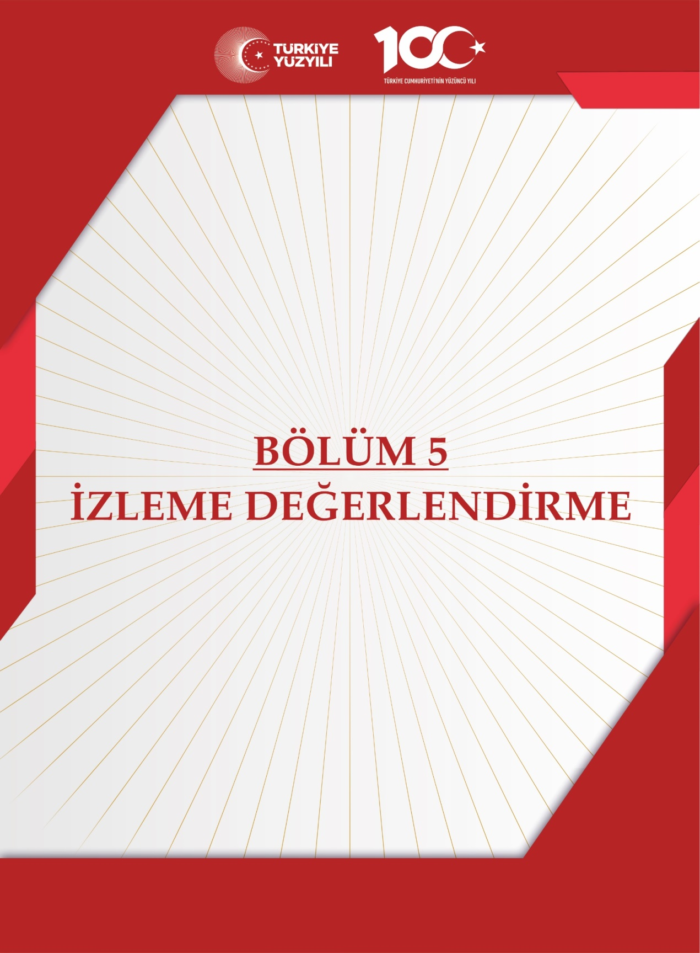

İZLEME VE DEĞERLENDİRME

Bu bölümde Atatürk İlkokulu Müdürlüğü 2024-2028 Stratejik Planı’nın izleme ve değerlendirme modeline ve aşamalarına değinilmiştir. Ayrıca, izleme ve değerlendirme faaliyetlerinin etkin bir şekilde gerçekleştirilmesi için oluşturulan performans göstergelerine ilişkin sorumlu birimlere yer verilmiştir.

ATATÜRK İLKOKULU MÜDÜRLÜĞÜ
2024-2028 STRATEJİK PLANI
İZLEME VE DEĞERLENDİRME MODELİ
Stratejik planlarda yer alan amaç ve hedeflere ulaşma durumlarının tespiti ve bu yolla stratejik planlardaki amaç ve hedeflerin gerçekleştirilebilmesi için gerekli tedbirlerin alınması izleme ve değerlendirme ile mümkün olmaktadır. İzleme, stratejik plan uygulamasının sistematik olarak takip edilmesi ve raporlanmasıdır. Değerlendirme ise uygulama sonuçlarının amaç ve hedeflere kıyasla ölçülmesi ve söz konusu amaç ve hedeflerin tutarlılık ve uygunluğunun analizidir.
İdarelerin kurumsal yapılarının kendine has farklılıkları izleme ve değerlendirme süreçlerinin de farklılaşmasını beraberinde getirmektedir. Eğitim idarelerinin ana unsurunun girdi ve çıktılarının insan oluşu, ürünlerinin değerinin kısa vadede belirlenememesine ve insan unsurundan kaynaklı değişkenliğin ve belirsizliğin fazla olmasına yol açmaktadır. Bu durumda sadece nicel yöntemlerle yürütülecek izleme ve değerlendirmelerin eğitsel olgu ve durumları açıklamada yetersiz kalabilmesi söz konusudur. Nicel yöntemlerin yanında veya onlara alternatif olarak nitel yöntemlerin de uygulanmasının daha zengin ve geniş bir bakış açısı sunabileceği belirtilebilir.
Atatürk İlkokulu Müdürlüğü 2024-2028 Stratejik Planı’nın izlenmesi ve değerlendirilmesi uygulamaları, MEB 2019-2023 Stratejik Planı İzleme ve Değerlendirme Modeli’nin geliştirilmiş sürümü olan MEB 2024-2028 Stratejik Planı İzleme ve Değerlendirme Modeli çerçevesinde yürütülecektir. İzleme ve değerlendirme sürecine yön verecek temel ilkeler: Katılımcılık, Saydamlık, Sonuçları İletme (Geri Bildirim), Hesap Verebilirlik, Bilimsellik, Tutarlılık ve Nesnellik olarak ifade edilebilir.

Belirtilen temel ilkeler ve veri analiz yöntemleri doğrultusunda Yeşilhisar İlçe Millî Eğitim Müdürlüğü 2024-2028 Stratejik Planı İzleme ve Değerlendirme Modeli’nin çerçevesini;

- Performans göstergeleri ve stratejiler bazında gerçekleşme durumlarının belirlenmesi,

- Performans göstergelerinin gerçekleşme durumlarının hedeflerle kıyaslanması,

- Stratejiler kapsamında yürütülen faaliyetlerin Bakanlık faaliyet alanlarına dağılımının belirlenmesi,

- Sonuçların raporlanması ve paydaşlarla paylaşımı,

- Hedeflerden sapmaların nedenlerinin araştırılması,

- Alternatiflerin ve çözüm önerilerinin geliştirilmesi süreçleri oluşturmaktadır.

Performans göstergeleri ve stratejiler bazında gerçekleşme durumlarının belirlenmesi,



Performans göstergelerinin gerçekleşme durumlarının hedeflerle kıyaslanması,





Stratejiler kapsamında yürütülen faaliyetlerin Bakanlık faaliyet alanlarına dağılımının belirlenmesi,



Sonuçların raporlanması ve paydalarla paylaşımı,



Hedeflerden sapmaların nedenlerinin araştırılması,



Alternatiflerin ve çözüm önerilerinin geliştirilmesi.

Şekil 13 Stratejik Planı İzleme ve Değerlendirme Modeli Çerçevesi

İZLEME VE DEĞERLENDİRME SÜRECİNİN İŞLEYİŞİ

İzleme ve değerlendirme sürecinin işleyişi ana hatları ile aşağıdaki şekilde özetlenmiştir. Atatürk İlkokulu Müdürlüğü 2024–2028 Stratejik Planı’nda yer alan performans göstergelerinin gerçekleşme durumlarının tespiti yılda iki kez yapılacaktır. Ara izleme olarak nitelendirilebilecek yılın ilk altı aylık dönemini kapsayan birinci izleme kapsamında, Atatürk İlkokulu Müdürlüğü Stratejik Plan İzleme ve Değerlendirme Modülü vasıtasıyla, Strateji Geliştirme Başkanlığı tarafından harcama birimlerinden sorumlu oldukları performans göstergeleri ve stratejiler ile ilgili gerçekleşme durumlarına ilişkin veriler toplanarak konsolide edilecektir. Performans hedeflerinin gerçekleşme durumları hakkında hazırlanan “Stratejik Plan İzleme Raporu” il Millî eğitim müdürü ve yardımcıları, birim amirleri ve kurum içi paydaşların görüşüne sunulacaktır. Bu aşamada amaç, varsa öncelikle yıllık hedefler olmak üzere, hedeflere ulaşılmasının önündeki engelleri ve riskleri belirlemek ve yıllık hedeflere ulaşılmasını sağlamak üzere gerekli görülebilecek tedbirlerin alınmasıdır.

Şekil 14 İzleme Ve Değerlendirme Süreci
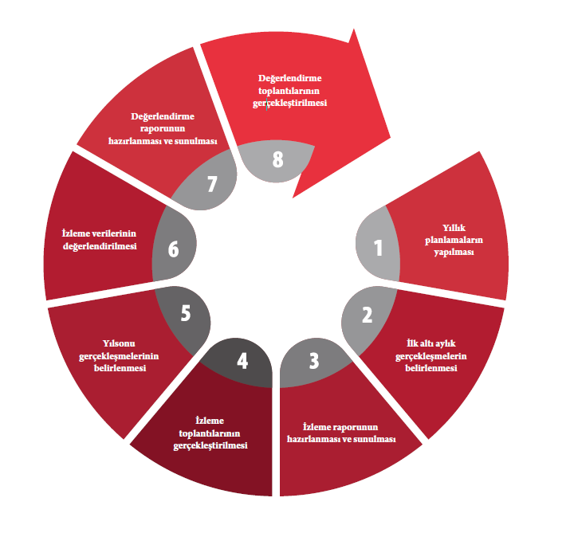

Yılın tamamına ilişkin ikinci izleme kapsamında ise Strateji Geliştirme Ar-Ge Birimi tarafından performans göstergeleri ve stratejiler ile ilgili yıl sonu gerçekleşme durumlarına ait veriler toplanarak konsolide edilecektir.

Stratejik Plan Değerlendirme Raporu, üst yönetici başkanlığında yapılan değerlendirme toplantısında stratejik planın kalan süresi için hedeflere nasıl ulaşılacağına ilişkin alınacak gerekli önlemleri de içerecek şekilde nihai hâle getirilerek ocak ayı sonuna kadar MEB gönderilecektir. Hedeflerin ve ilgili performans göstergeleri ile risklerin takibi, hedeften sorumlu birimin harcama yetkilisinin; hedeflerin gerçekleşme sonuçlarının harcama birimlerinden alınarak konsolide edilmesi, analizi, değerlendirilmesi ve üst yöneticiye sunulması ise SGB’nin sorumluluğundadır.

PERFORMANS GÖSTERGELERİ

MEB 2024-2028 Stratejik Planı’nda belirlenen hedeflere ne ölçüde ulaşıldığını ortaya koyabilecek yeterli sayıda ve nitelikte performans göstergeleri kullanılmıştır. Stratejik planda, izleme ve değerlendirme faaliyetlerinin etkili bir şekilde gerçekleştirilmesi için performans göstergelerinden yararlanılmıştır. Performans göstergelerinin izlenmesinde standartlaşmanın sağlanması ve güvenirliğin temin edilmesi önemli bir konudur. Bu sebeple performans göstergelerinin kimlik kartı olarak nitelendirilebilecek “Performans Göstergesi Kartı” geliştirilmiştir. Bakanlığımıza özgü geliştirilen performans göstergesi kartı ile her bir performans göstergesinin kavramsal çerçevesi, veri kaynağı, kapsamı, veri temin dönemi, hesaplama yöntemi gibi bilgiler kayıt altına alınarak gösterge bilgi tablosunda toplanmıştır. Bu yolla performans göstergelerine ilişkin izleme verilerinin güvenirliğinin ve karşılaştırılabilirliğinin güvence altına alınması sağlanmıştır.
Tablo 13 Hedef ve Strateji Sorumlulukları
Amaç 1: Okul öncesi eğitim kurumlarının, eğitimin temel ilkeleri doğrultusunda niteliğini arttırmak amacıyla kurumsal kapasite geliştirilecektir.
Hedefler | Stratejiler | Sorumlu Birim(ler) | İş Birliği Yapılan Birim(ler)
Hedef 1.1:  Öğrenme kayıpları önleyici çalışmalar yapılarak azaltılacaktır. | S.1. Okul öncesi eğitimde okul-aile iş birliği, farkındalık geliştirme, bilgilendirme çalışmaları yapılacaktır.  S.2. Okulun eksiklikleri yerinde tespit edilerek zamanında ödenek talebinde bulunulacaktır.  S.3. Okul, aile ve çevre iş birliği yapılarak fiziki mekânlar iyileştirilecektir. | Okul Müdürü  Müdür Yardımcısı |  | Sınıf Öğretmenleri  Okul-Aile Birliği  Öğretmenler Kurulu
HEDEFLER | BİŞM | DHŞM | DÖŞM | HBÖŞM | İEŞM | MTEŞM | OŞM | ÖERHŞM | ÖÖKŞM | ÖYGŞM | SGŞM | TEŞM | TKB | YYEŞM
1.1 | İ | İ | İ | İ | İ |  | İ |  |  |  |  | S
2.1. | İ | İ | İ | İ | İ |  | İ |  |  |  |  | S
3.1. | İ | İ | İ |  |  |  |  | İ |  |  |  | S
4.1. | İ |  |  | S |  |  |  | İ
5.1. | İ |  | İ |  |  | İ | İ | S | İ |  |  | İ

S: Sorumlu birim, İ: İş birliği yapılacak birim

Amaç 2: Öğrencilerin eğitim öğretime etkin katılımlarıyla donanımlı olarak bir üst öğrenime geçişi sağlanacaktır.
Hedefler | Stratejiler | Sorumlu Birim(ler) | İş Birliği Yapılan Birim(ler)
Hedef 2.1:  Okul öncesi eğitim kurumlarında fiziki mekânların okulun ihtiyaç ve hedefleri doğrultusunda iyileştirilmesi sağlanacaktır. | S.1. Öğrencilerin Türkçe dersindeki eksikleri tespit edilerek İYEP aracılığıyla akademik yeterliklerinin  artırılması sağlanacaktır.  S.2 Öğrencilerin matematik derslerindeki eksikleri tespit edilerek İYEP aracılığıyla akademik  yeterliklerinin artırılması sağlanacaktır.  S.3 Dijital platformlar aracılığıyla öğrencilerin tamamlayıcı ve destekleyici eğitim almaları  sağlanacaktır.  S.4 İYEP’in ders içeriklerine katkı sağlayacak etkinlik, okuma vb aktivitelerin zenginleştirilmesi  sağlanacaktır.  S.5 İYEP içerikleri öğrencinin hazır bulunuşluk seviyesi dikkate alınarak hazırlanacaktır.  S.6 Öğrencilerin devamsızlık nedenleri tespit edilerek devamsızlığa neden olan etmenler  giderilecektir. | Okul Müdürü  Müdür Yardımcısı |  | Sınıf Öğretmenleri  Okul-Aile Birliği  Öğretmenler Kurulu

Amaç 3: Öğrencilere medeniyetimizin ve insanlığın ortak değerleriyle çağın gereklerine uygun bilgi, beceri,tutum ve davranışlar kazandırılacaktır.
Hedefler | Stratejiler | Sorumlu  Birim(ler) | İş Birliği Yapılan Birim(ler)
Hedef 3.1:  Öğrencilere evrensel değerler, sağlıklı yaşam ve çevre bilinci duyarlılığı kazandırılacaktır. | S1 Okul Kütüphanesi zenginleştirilecek, öğrencilerin kütüphaneden yararlanması sağlanacaktır.  S2 Türkçe dersinde ders saatinin bir bölümü okumaya ayrılacak ve okul müdürlüğünce planlanan zamanlarda okuma etkinlikleri düzenlenecektir.  S3 Serbest etkinlikler saati, öğrencilerin sanatsal, sportif ve kültürel faaliyetlere katılım sağlayacağı şekilde düzenlenecektir.  S4 Öğrencilere sağlıklı ve dengeli beslenmelerine yönelik bilgilendirme eğitimleri ve etkinlikler yapılacaktır.  S5 Öğrencilerin çevre bilincinin artırılmasına yönelik etkinlikler yapılacaktır.  S6 Öğrencilere, nezaket ve görgü kuralları konusunda eğitimler verilerek konuya ilişkin etkinlikler düzenlenecektir. | Okul Müdürü  Müdür Yardımcısı | Sınıf Öğretmenleri  Okul-Aile Birliği  Öğretmenler Kurulu

Amaç 4: Eğitim ortamlarının fiziki imkânları geliştirilecektir.
Hedefler | Stratejiler | Sorumlu Birim(ler) | İş Birliği Yapılan Birim(ler)
Hedef 4.1:  Temel eğitimde okulların niteliğini arttıracak uygulama ve çalışmalara yer verilecektir. | S1 Fiziki mekânların iyileştirilmesi için kamu idareleri, belediyeler ve işverenlerle iş birlikleri yapılacaktır.  S2 Atölye ve laboratuvarların iyileştirilmesi için sektör ile iş birlikleri yapılacaktır. | Okul Müdürü  Müdür Yardımcısı | Sınıf Öğretmenleri  Okul-Aile Birliği  Öğretmenler Kurulu

Amaç 5: Temel eğitimde öğrencilerin kaliteli eğitime erişimleri fırsat eşitliği temelinde artırılarak bilişsel, duyuşsal ve fiziksel olarak çok yönlü gelişimleri sağlanacak ve temel hayat becerilerini edinmiş öğrenciler yetiştirilecektir.
Hedefler | Stratejiler | Sorumlu Birim(ler) | İş Birliği Yapılan Birim(ler)
Hedef 5.1:  Öğrencilerin bilimsel, kültürel, sanatsal, sportif ve toplum hizmeti alanlarında ders dışı etkinliklere katılım oranı artırılacaktır. | S1 Her bir öğrencinin bir kulüp faaliyetinde aktif olarak yer alması sağlanarak kulüp faaliyetlerinin etkinliği  artırılacaktır.  S2 Öğrencilerin seviyelerine uygun olarak toplumsal sorunların çözümüne katkı sağlamak ve farkındalık  oluşturmak amacıyla afet ve acil durum, çevre, eğitim, spor, kültür ve turizm, sağlık ve sosyal hizmetler  alanlarında toplum hizmeti faaliyetlerine katılımları artırılacaktır.  S3 Okul bünyesinde yarışmalar düzenlenecektir.  S4 Diğer kurum ve kuruluşlarla iş birliği içerisinde yürütülen bilimsel, sosyal, kültürel, sanatsal ve sportif  alanlardaki faaliyetler artırılacaktır.  S5 Okul bahçeleri çocukların geleneksel oyunlarla vakit geçirmelerini sağlayacak ve gelişimlerini destekleyecek  şekilde etkin olarak kullanılacaktır.  S6 Okul bünyesinde etkinlikler düzenlenecektir.  S7 Öğrencilerin yerel, ulusal ve uluslararası proje ve yarışmalara katılmaları teşvik edilecektir.  S8 E‐okul sisteminde bulunan sosyal etkinlik modülünde gerçekleştirilen etkinlikler işlenecektir.  S9 Okul bahçeleri geleneksel çocuk oyunlarına yönelik düzenlenecektir.  S10 Öğrenci seviyesi ve öğretim programı kazanımlarına uygun olarak geleneksel çocuk oyunları ders içi  etkinliklerde kullanılacaktır.  S11 Eğitim öğretim yılı içerisinde okullarda geleneksel çocuk oyunları şenliği yapılacaktır | Okul Müdürü  Müdür Yardımcısı | Sınıf Öğretmenleri  Okul-Aile Birliği  Öğretmenler Kurulu

Tablo 14 Performans Göstergesi Sorumlulukları
AMAÇ 1 HEDEFLERİNE İLİŞKİN PERFORMANS GÖSTERGELERİ
Hedef PG Performans Göstergesi Sorumlu İş Birliği Yapılacak No No Birim Birim(ler)
Hedef 1.1 | PG 1.1.1 | PG.1.1.1 PG 1.1. Okulda/kurumda iyileştirilen fiziki mekân sayısı. (%) | Okul Müdürü  Müdür Yardımcısı | Sınıf Öğretmenleri  Okul-Aile Birliği  Öğretmenler Kurulu
 | PG 1.1.2 | PG.1.1.2. Okulda düzenleme yapılan açık hava oyun alanı sayısı (%) | Okul Müdürü  Müdür Yardımcısı | Sınıf Öğretmenleri  Okul-Aile Birliği  Öğretmenler Kurulu
 | PG 1.1.3 | PG.1.1.3. İyileştirme yapılan kütüphane sayısı (%) | Okul Müdürü  Müdür Yardımcısı | Sınıf Öğretmenleri  Okul-Aile Birliği  Öğretmenler Kurulu

AMAÇ 2 HEDEFLERİNE İLİŞKİN PERFORMANS GÖSTERGELERİ
Hedef PG Performans Göstergesi Sorumlu İş Birliği Yapılacak No No Birim Birim(ler)
Hedef 2.1 | PG 2.1.1 | İlkokullarda Yetiştirme Programına (İYEP) dâhil olan öğrencilerin Türkçe dersi kazanımlarına  ulaşma oranı (%) | Okul Müdürü  Müdür Yardımcısı | Sınıf Öğretmenleri  Okul-Aile Birliği  Öğretmenler Kurulu
 | PG 2.1.2 | İlkokullarda Yetiştirme Programına dâhil olan öğrencilerin matematik dersi kazanımlarına  ulaşma oranı (%) | Okul Müdürü  Müdür Yardımcısı | Sınıf Öğretmenleri  Okul-Aile Birliği  Öğretmenler Kurulu
 | PG 2.1.3 | 20 gün ve üzeri özürsüz devamsızlık yapan öğrenci oranı (%) | Okul Müdürü  Müdür Yardımcısı | Sınıf Öğretmenleri  Okul-Aile Birliği  Öğretmenler Kurulu
 | PG 2.2.4 | 20 gün ve üzeri özürlü devamsızlık yapan öğrenci oranı (%) | Okul Müdürü  Müdür Yardımcısı | Sınıf Öğretmenleri  Okul-Aile Birliği  Öğretmenler Kurulu
 | PG 2.3.5 | Geleneksel çocuk oyunlarına yönelik bahçe düzenlemesi ya- pılan okul oranı (%) | TEGM | SGB, İEGM, BİGM, DÖGM, HBÖGM, BHİM

AMAÇ 3 HEDEFLERİNE İLİŞKİN PERFORMANS GÖSTERGELERİ
Hedef PG Performans Göstergesi Sorumlu İş Birliği Yapılacak No No Birim Birim(ler)
Hedef 3.1 | PG 3.1.1 | Öğrenci başına okunan kitap sayısı | Okul Müdürü  Müdür Yardımcısı | Sınıf Öğretmenleri/Okul-Aile Birliği/Öğretmenler Kurulu
 | PG 3.1.2 | Sağlıklı ve dengeli beslenme ile ilgili verilen eğitim sayısı | Okul Müdürü  Müdür Yardımcısı | Sınıf Öğretmenleri/Okul-Aile Birliği/Öğretmenler Kurulu
 | PG 3.1.3 | Sağlıklı ve dengeli beslenme ile ilgili verilen eğitime katılan öğrenci sayısı | Okul Müdürü  Müdür Yardımcısı | Sınıf Öğretmenleri/Okul-Aile Birliği/Öğretmenler Kurulu
 | PG 3.1.4 | Çevre bilincinin artırılmasına yönelik verilen eğitim sayısı | Okul Müdürü  Müdür Yardımcısı | Sınıf Öğretmenleri/Okul-Aile Birliği/Öğretmenler Kurulu
 | PG 3.1.5 | Çevre bilincinin artırılmasına yönelik verilen eğitimlere katılan öğrenci sayısı | Okul Müdürü  Müdür Yardımcısı | Sınıf Öğretmenleri/Okul-Aile Birliği/Öğretmenler Kurulu
 | PG 3.1.6 | Nezaket kurallarına yönelik yapılan etkinlik sayısı | Okul Müdürü  Müdür Yardımcısı | Sınıf Öğretmenleri/Okul-Aile Birliği/Öğretmenler Kurulu
 | PG 3.1.7 | Nezaket kurallarına yönelik yapılan etkinliklere katılan öğrenci sayısı | Okul Müdürü  Müdür Yardımcısı | Sınıf Öğretmenleri/Okul-Aile Birliği/Öğretmenler Kurulu

AMAÇ 4 HEDEFLERİNE İLİŞKİN PERFORMANS GÖSTERGELERİ
Hedef PG Performans Göstergesi Sorumlu İş Birliği Yapılacak No No Birim Birim(ler)
Hedef 4.1 | PG 4.1 | İyileştirilen fiziki mekân (derslikler, spor salonu, kütüphaneler, atölyeler vb.) sayısı. | Okul Müdürü  Müdür Yardımcısı | Sınıf Öğretmenleri  Okul-Aile Birliği  Öğretmenler Kurulu

AMAÇ 5 HEDEFLERİNE İLİŞKİN PERFORMANS GÖSTERGELERİ
Hedef PG Performans Göstergesi Sorumlu İş Birliği Yapılacak Birim(ler) No No Birim
Hedef 5.1 | PG  5.1.1 | PG.1.1 Okulda bir eğitim ve öğretim döneminde bilimsel, kültürel, sanatsal ve sportif alanlarda en az bir  faaliyete katılan öğrenci oranı (%) | Okul Müdürü  Müdür Yardımcısı | Sınıf Öğretmenleri  Okul-Aile Birliği  Öğretmenler Kurulu
 | PG  5.1.2 | PG.1.2 Bir eğitim ve öğretim yılında en az iki sosyal sorumluluk ve toplum hizmeti çalışmalarına katılan öğrenci  oranı (%) | Okul Müdürü  Müdür Yardımcısı | Sınıf Öğretmenleri  Okul-Aile Birliği  Öğretmenler Kurulu
 | PG  5.1.3 | PG.1.3 Bir eğitim ve öğretim yılında yerel, ulusal ve uluslararası proje, yarışma vb. etkinliklere katılan öğrenci  oranı (%) | Okul Müdürü  Müdür Yardımcısı | Sınıf Öğretmenleri  Okul-Aile Birliği  Öğretmenler Kurulu
 | PG  5.1.4 | PG.1.4 Okulda bir eğitim ve öğretim yılında geleneksel çocuk oyunları alt başlığında en az bir faaliyete katılan  öğrenci oranı (%) | Okul Müdürü  Müdür Yardımcısı | Sınıf Öğretmenleri  Okul-Aile Birliği  Öğretmenler Kurulu
 | PG  5.1.5 | PG.1.5 Okulda bir eğitim ve öğretim yılında geleneksel çocuk oyunlarına yönelik olarak düzenlenen alan/mekan  sayısı. | Okul Müdürü  Müdür Yardımcısı | Sınıf Öğretmenleri  Okul-Aile Birliği  Öğretmenler Kurulu





ATATÜRK İLKOKULU MÜDÜRLÜĞÜ
2024

Yavuz Selim Mh. Hacı Fatma Sk. No:10/1 38800 Yeşilhisar/ Kayseri

